МІНІСТЕРСТВО ОХОРОНИ ЗДОРОВ’Я УКРАЇНИ
Харківський національний медичний університет

Практикум
з курсу «Українська мова» для іноземних англомовних студентів 1-го курсу

Харків 2017

Назва: Практикум з української мови для іноземних англомовних студентів 1-го курсу / Упор. Л. В. Фоміна, А. М. Дудка, І. І. Кулікова, О.В.Самолисова – Харків: ХНМУ, 2017. – 90 с.

Упорядники: Л.В.Фоміна, А. М. Дудка, І. І. Кулікова , О.В.Самолисова

Тема 1. Український алфавіт. Голосні звуки.
Ukrainian alphabet. Vowels.
Український алфавіт – 33 літери і 38 звуків.
Printed | Handwritten | Name of the letter | transliteration | Capital letter |  |  |  | Small letter
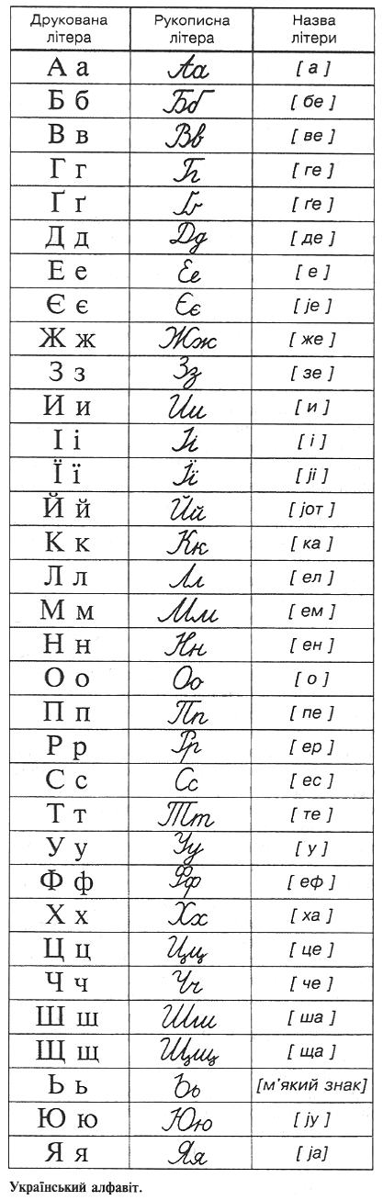
 |  |  | a
 |  |  | b
 |  |  | v
 |  |  | h, gh
 |  |  | g
 |  |  | d
 |  |  | e
 |  |  | ie, ye
 |  |  | zh
 |  |  | z
 |  |  | y
 |  |  | i
 |  |  | i, yi
 |  |  | i, y
 |  |  | k
 |  |  | l
 |  |  | m
 |  |  | n
 |  |  | o
 |  |  | p
 |  |  | r
 |  |  | s
 |  |  | t
 |  |  | u
 |  |  | f
 |  |  | kh
 |  |  | ts
 |  |  | ch
 |  |  | sh
 |  |  | shch
 |  |  | iu, yu
 |  |  | ia, ya

Звуки
Sounds
Приголосні  (32) | [б], [п], [д], [д' ], [т], [т' ], [ґ ], [к], [ф], [ж], [з], [з' ], [ш], [с], [с' ], [г], [х], [дж], [дз], [дз' ], [ч], [ц], [ц' ], [в], [й], [м], [н], [н' ], [л], [л' ], [р], [р' ]
Голосні  (6) | [і], [и], [е], [у], [о], [а]

Голосні звуки
Vowels
В українській мові 6 голосних звуків: [а],[е],[и],[і],[о],[у].
Учу я звуки голосні
Чому так весело мені?
Бо вчу я звуки голосні.
Їх рівно шість. Я всі назву:
А, І та Е, О, И та У.
І. Січовик
Завдання і вправи
Вправа 1. Прочитайте звуки. Read the sounds.
Аа Оо Уу
Аа Оо Уу
А-а-а о-о-о У-у-у
А-о-а-о о-у-о-у у-е-у-е
О-а-о-а у-о-у-о е-у-е-у
А-о-у-е а-і-о-у і-о-е-у
Е-і-о-у о-и-у-і и-а-у-е
Ее Іі Ии
Ее Іі и
Е-е-е І-і-і и-и
Е-і-е-і і-и-і-и и-а-и-а
І-е-і-е и-і-и-і а-и-а-и
А-у-о-и у-і-о-и е-у-а-и
У-о-е-а е-а-о-і у-и-і-е

Вправа 2. Прочитайте склади та напишіть перший ряд. Read the syllables and write the first line by handwritten.
Тт
Та, то, ту, ти, те, ті, ат, от, ут, ит, іт, ата, ато, ете, ити, іті, ато, ате, ати, аті, ота,
________________________________________________________________
________________________________________________________________
іту, іта, ета, іто, аті, ита, ити, ута, уто, тат, тот, тут, тет, тіт, тит, ото, то-то, ото-то, то-ту, та-ту, ота-ту, іте-ти.
Кк
Ка, ку, ко, ке, ки, кі, ак, ок, ук, ек, ік, ака, ако, уку, еке, ики, ікі, ако, аке, аки, акі,
________________________________________________________________
________________________________________________________________
ока, іку, іка, ека, іко, акі, ика, ику, ике, ука, уко, как, кок, кук, кек, кік, кик, око, ко-ко, око-ко, ко-ку, ка-ку, ока-ку, іке-ки.
Нн
На, но, ну, не, ни, ні, ан, он, ен, ин, ін, ана, ано, уну, ене, ини, іні, ано, іну, іна,
________________________________________________________________
________________________________________________________________
ена, іно, ані, ина, ину, ине, ину, ине, уна, уно, нан, нон, нун, нен, нін, нин, оно, но-но, оно-но, но-ну, на-ну, она-ну, іне-ни.
Вв
Ва-ав, во-ву, ва-ва, ви, ві, ви, ве, вев, вів, ву-во, ви-ві, ві-ве, ава, ови, аву, уве,
________________________________________________________________
________________________________________________________________
іво, аві, ві-ва, ві-во, ва-ву, ве-ві, во-ву, ву-во, еві, ові, уві, во-во, ова-ву, іве-ве, ві-вув, вев, ве-вів, ви-вев, ви-ив, ва-ві-вув, во-ва-ви.
Бб
Ба-аб, бо-об, бе-еб, би-иб, бу-уб, бі-іб, ба-ба, ба-бо, ба-би, ба-бу, ба-бе, ба-бі,
________________________________________________________________
________________________________________________________________
бо-ба, би-бо, бу-бі, бі-бо,
Рр
ра-ар, ро-ор, ри-ир, рі-ір, ру-ур, ре-ер, ра-ар, ро-ор, ри-ир, рі-ір, ру-ур, ре-ер, ра-
________________________________________________________________
________________________________________________________________
ро, ру-ре, рі-ра, юр-ур, єр-ер,
Дд
да-ад, да-ад, до-од, ду-уд, де-ед, ди-ид, ді-ід, да-да, да-до, ду-ду
________________________________________________________________
________________________________________________________________

Вправа 3. Підкресліть та випишіть голосні звуки. Underline and write the vowels.
П, о, л, т, ь, й, н, ц, к, е, с, а, т, ж, в, ь, б, ж, є, з, х, с, а, о, і, п, с, б, с, о.
________________________________________________________________
Голосні звуки бувають наголошені і ненаголошені.
Ѐ- [Е]студѐнт[студѐнт]
Е – [И]кάфедра[кάфидра]
ό – o
[о]
молокό[молокό]
Хто? Що?
Хто це? |  | Що це?
Студент  Викладач  тато | Студентка  Сестра  мама | Стіл  Олівець  клас | Книжка  Шапка  шафа | Вікно  Море  сонце

Вправа 4. Прочитайте слова, перекладіть. Розподіліть на два стовпчики слова, що відповідають на питання: «Хто це?» «Що це?». Read the words, translate them. Distribute the words into two columns: “Who is it?”, “What is it?”
Студент, викладач, студент, студентка, аудиторія, зошит, парта, стіл, підручник, ручка, модуль, кафедра, мова, перерва, університет, зошит, дошка, книга, урок, вікно, олівець, крейда, квіти.
______________________________________________________________________________________________________________________________________________________________________________________________________________________________________________________________________________________________________________________________________________________________________________________________________________________________________________________________________________________________________________________________________________________________________________________________________________________________________________________________________________________________________________________________________________
Тут =/= там
Справа =/= Зліва
Так=/=ні

Вправа 5. Прочитайте текст. Перекладіть. Опишіть вашу аудиторію. Read the text and describe your classroom.
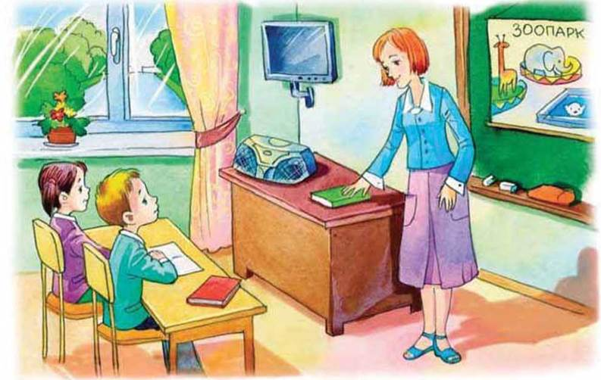
Урок
Це університет. Тут аудиторія. Тут є дошка, парта, стіл, підручник, ручка. Справа – вікно, зліва – двері. Зараз заняття з української мови. Викладач пояснює, студентка читає, студент слухає.
________________________________________________________________________________________________________________________________________________________________________________________________________________________________________________________________________________________________________________________________________________________________________________________________________________________________________________________________________________________________________________________________________________________________________________________________
Вправа 6. Прочитайте та вивчіть напам’ять формули привітання. Read and learn by heart greeting formulas:
Вправа 7. Прочитайте та вивчіть формули прощання. Read and learn by heart the formulas farewell.

Вправа 8. Прочитайте і вивчіть діалог. Read and learn the dialog.
-Привіт!
-Привіт!
-Як справи?
-Добре.
-Як тебе звати?
-Мене звати Олена? А тебе як?
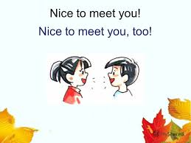
-А мене звати Майкл.
-Звідки ти приїхала ?
-Я з України.
-А ти?
-Я приїхав з Нігерії.
-Приємно познайомитися.
-Навзаєм.

Тема 2. Приголосні звуки української мови
Consonants of Ukrainian language
Приголосні звуки
Consonants
- Дзвінкі (sounded) і глухі приголосні (soundless consonants)
 | Шумні приголосні
Дзвінкі приголосні | [б], [д], [д' ], [ґ ], [ж], [з], [з' ], [г], [дж], [дз], [дз' ]
Глухі приголосні | [п], [т], [т' ], [к], [ш], [с], [с' ], [х], [ч], [ц], [ц' ]
Пари дзвінких і глухих приголосних (pairs of sounded and soundless consonants)
Пари
[б]-[п], [д]-[т], [д' ]-[т' ], [ґ ]-[к], [ж]-[ш], [з]-[с],
[з' ]-[с' ], [г]-[х], [дж]-[ч], [дз]-[ц], [дз' ]-[ц' ].
Вправа1. Прочитайте склади та напишіть склади прописом. Read and write the syllables by handwritten.
Ба - па да - та жа - ша____________
Бо - по до - то жо - шо____________
Бе - пе де - те же - ше____________
Би - би ди - ти жи - ши____________
Бу - пу ду - ту жу - шу____________
Бі - пі ді - ті жі - ші____________

За - са джа - ча за - ца______________
Зо - со джо - чо зо - цо______________
Зе - се дже - че зе - це______________
Зи - си джи - чи зи – ци_______________
Зу - су джу – чу зу - цу_______________
Зі - сі джі – чі зі - ці________________
Ґа - ка га - ха фа__________________
Ґо - ко го - хо фо_________________
Ґе - ке ге - хе фе__________________
Ґи - ки ги - хи фи_________________
Гу - ку гу - ху фу_________________
Ґі - кі гі - хі фі_________________

Вправа 2. Прочитайте вірш, підкресліть однією лінією літеру Г і двома Ґ. Read the poetry and underline letter Г and Ґ.
!Слід розрізняти звуки [Г] і [Ґ]

На ґринджолах із гори
Їхав натовп дітвори.
Ой! Мала упала Юля
І тепер на лобі ґуля.

- Тверді і м`які приголосні звуки (hard and soft consonants)
Тверді приголосні | [б], [п], [д], [т], [ґ ], [к], [ф], [ж], [ш], [з], [с], [г], [х], [дж], [ч], [дз], [ц], [в], [м], [н], [л], [р]
м’які приголосні | [д' ], [т' ], [з' ], [с' ], [дз' ], [ц' ], [й], [л' ],  [н' ], [р ]
ЗАПАМ`ЯТАЙ!
м`які приголосні звуки – перед
Я, Ю, Є, І, Ь
Вправа 3. Прочитайте склади. Read the syllables.
Ба –бя бу-бю бе-бє би-бі
Та-тя ту-тю те-тє ти-ті
Да-дя ду-дю де-дє ди-ді
Ла-ля лу-лю ле-лє ли-лі
Ма-мя му-мю ме-мє ми-мі
Ра-ря ру-рю ре-рє ри-рі
Ка-кя ку-кю ке-кє ки-кі
За-зя зу-зю зе-зє зи-зі
Па-пя пу-пю пе-пє пи-пі
Подивіться, як змінюється значення слів залежно від твердості/м`якості приголосних.
Рис | 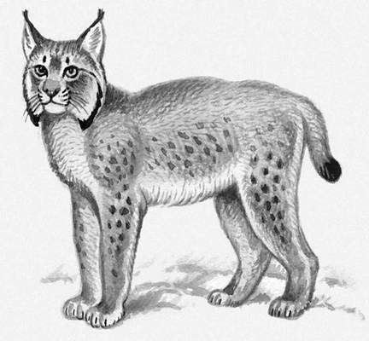  Рись
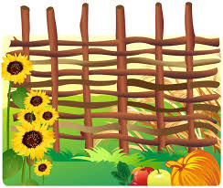  Тин | Тінь
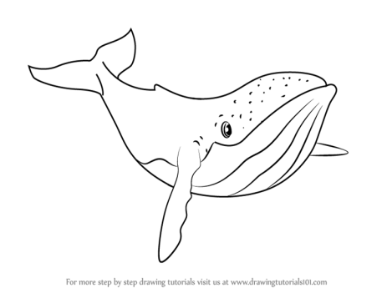  Кит | Кіт
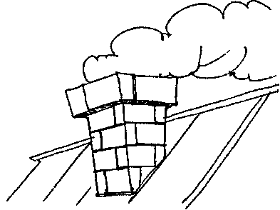  Дим | 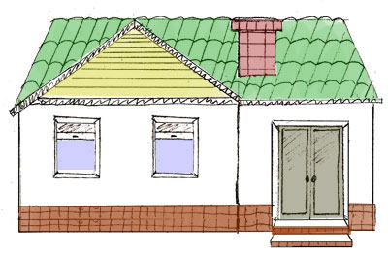  Дім

Вправа4 . Підкресліть однією лінією м`який звук В і двома – твердий. Виделкою Вова вареники їв,
А Вітя водиці з відерця відпив.

Вправа 5. Знайдіть назви продуктів та запишіть їх у два стовпчики: з м`якими звуками і без. Find the names of food and write them down in two columns (with or without soft sign)
Мати просить в Саші: “Син!
Ти сходи у магазин!
Купиш сир, ситро, сирок,
І яєць один лоток,
М’яса, сухарів, редиски,
Сині сливи і іриски,
Ще насіння, сіль, сирок,
І смородину, синок,
Трохи сала й ковбасу!”
“Мамо, я ж не донесу!”
____________________________________________________________________________________________________________________________________________________________________________________________________________________________________________________________________________________________________________________________________________________________________________________________________________________________________________________________________________________________________________________________________________________________________________________________________________________________________
Вправа 6. Прочитайте діалоги, обіграйте подібні ситуації, використовуючи слова із дужок. Read the dialogues, beat such a situation using words from the brackets
Ви запізнилися на заняття.
Студент: Добрий день. Вибачте, будь ласка, я запізнився.
Можна увійти?
Викладач: Добрий день. Добре. Будь ласка, проходьте, сідайте.
(Студентка, запізнилася; вийти)
________________________________________________________________________________________________________________________________________________________________________________________________________________________________________________________________________________________________________________________________________________________________________________________________________________________
__________________________________________________________________________________________________________________________________________________________________________________________________________
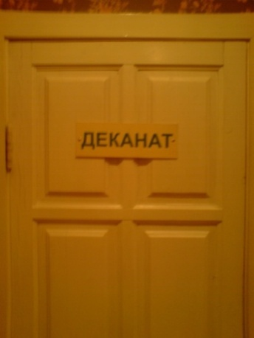
- Ви шукаєте деканат.
Студент: Вибачте, ви не підкажете, де знаходиться деканат шостого медичного факультету?
Студентка: Так, на першому поверсі.
Студент: Дякую.
Студентка: Будь ласка.
(Кафедра української мови, на п`ятому поверсі).
____________________________________________________________________________________________________________________________________________________________________________________________________________________________________________________________________________________________________________________________________________________________________________________________________________________________________________________________________________________________
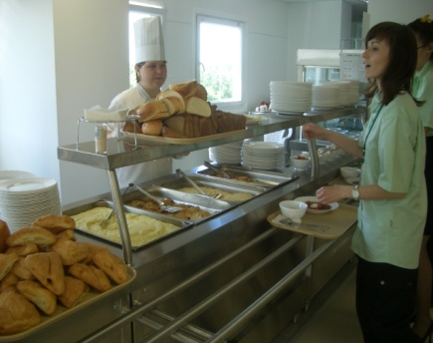
- У їдальні.
Студентка: Добрий день. Мені, будь ласка, суп, рис, котлету і чорний чай з цукром.
Продавець: Ось, будь ласка.
Студентка: Скільки це коштує? Можна чек?
Продавець: 30 гривень і 50 копійок. Візьміть чек, будь ласка.
(борщ, салат, омлет, кава без цукру, 25 гривень і 25 копійок).
_____________________________________________________________________________________________________________________________________________________________________________________________________________________________________________________________________________________________________________________________________________________________________________________________________________________
Тема 3. Літери Й, Я, Ю, Є, Ї

 | Й |  | Й |  | Й |  | Й
Я | + | Ю | + | Є | + | Ї | +
 | А |  | У |  | Е |  | І

Завжди 2 звуки:
Ї = [Й + І]
Їжак = [Йіжак] Їжа [Йіжа]
4 букви, 5 звуків 3 букви, 4 звуки.

Я, Є, Ю = 2 звуки (Й+А, Й+Е, Й+У)
- На початку слова: яма, юрта, єнот;
- Після голосного: мрія, миє, співаю;
- Після апострофа: пір’я, п’є, б’ють.
Я, Є, Ю = 1 звук: [А], [Е], [У] відповідно:
- Після приголосного: маля, синє, люди.

Вправа 1. Слухайте, повторюйте. Читайте. Listen, repeat. Read.
Єє -  Її -  Юю -  Яя - | [йє]  [йі]  [йу]  [йа] | а – я  е – є  у – ю  і – ї | я – є  є – ї  ї – ю  ю – я

Вправа 2. Прочитайте вірш, підкресліть однією лінією, де Я, Ю, Є позначають один звук, а двома- два звуки. Read the poem to emphasize one line where the letters is denoted by one sound and two line - two sounds.

Ясен, ясен, ясеня,
Ми радіємо щодня:
Хай зростає, листя має,
Нашу землю прикрашає.

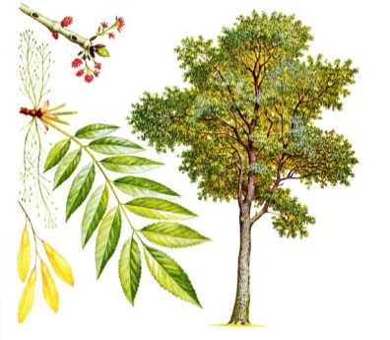

Мій дідусь живе в селі,в нього сиві вуса.
Я сокирою рубати в дідуся навчуся.
Я навчусь траву косити і в сарай її носити.
Дідусю бракує рук – допоможе йому внук.
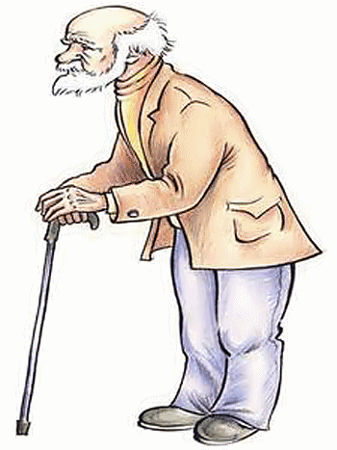

Він | Вона | Воно | Вони
Мій | Моя | Моє | Мої
Студент | студентка | вікно | студенти
Викладач | Марія | серце | студентки
Олівець | кімната | життя | вікна
тато | Україна | волосся | серця

Вправа 3. Прочитайте й перекладіть. Read and translate.
мій брат | моя сестра | моє фото
мій тато | моя мама | моє місто
мій будинок | моя сумка | моє місце
мій олівець | моя група | моє вікно
Вправа 4. Замість крапок поставте мій, моя, моє. Instead of points write “my” according to gender.
Зразок: Це ... мама.
Це моя мама.
Це ... сумка. Це ... місто. Це ... кімната. Це ... будинок. Це ... вухо. Це ... сестра. Це ... брат. Це ... рука. Це ... стіл. Це ... тато. Це ... група. Це ... друг. Це ... подруга.
Вправа 5. Прочитайте, складіть подібні діалоги. Read, make up the similar dialogues.
Чия це ручка? Чий це олівець?
Це моя ручка. Це мій олівець.
Чиє це фото? Чиї це книги?
Це моє фото. Це мої книги.

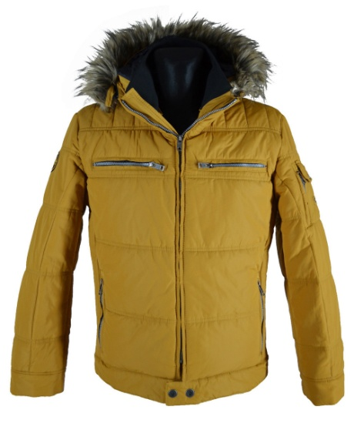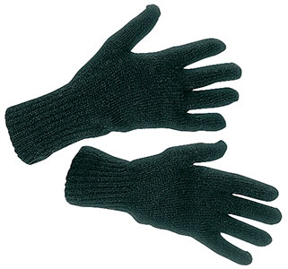
__________________________________________________________________________________________________________________________________________________________________________________________________________________

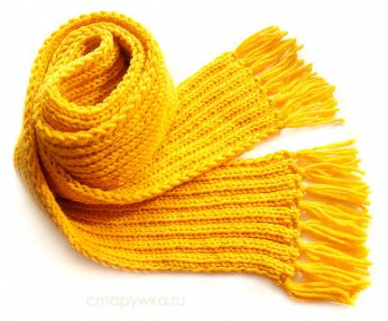
__________________________________________________________________________________________________________________________________________________________________________________________________________________
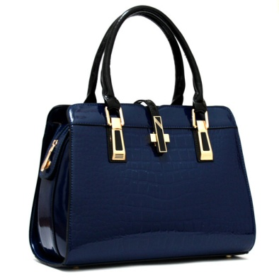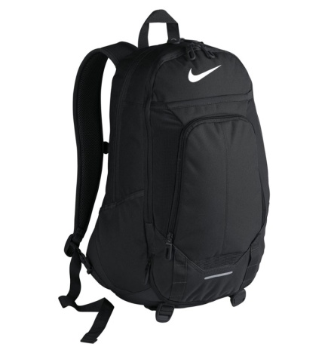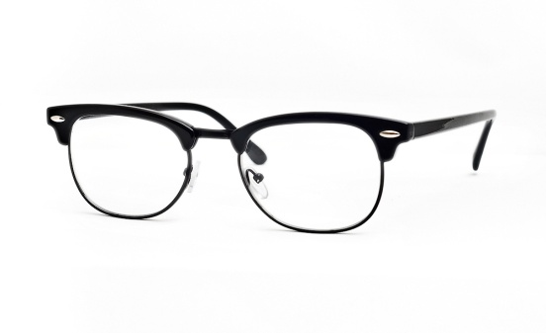
____________________________________________________________________________________________________________________________________________
Тема 4. Шиплячі звуки в українській мові
Залежно від слухового сприймання виділяють приголосні шиплячі:
[Ж], [Ч], [Ш], [ДЖ]
Співвідношення літер і шиплячих звуків:
Ж – [Ж]
Ч – [Ч]
Ш – [Ш]
Щ- [ШЧ]
Д
[ДЖ]
Ж
Шиплячі звуки в українській мові в основному тверді, тому після них дуже рідко вживаються звуки, що помякшують їх: І, Ю, Я, Є, Ь.
Вправа 1. Повторіть склади. Repeat the syllables.
ША-АШ-АША-ШАШ ШО-ОШ-ОШО-ШОШ
ШИ-ИШ-ИШИ-ШИШ ШЕ-ЕШ-ЕШЕ-ШЕШ
ШУ-УШ-УШУ-ШУШ

Вправа 2. Знайдіть назви слів, зображених на малюнку. Запишіть речення з ними. Find the names of the words drawn at the picture. Write the sentences with them.
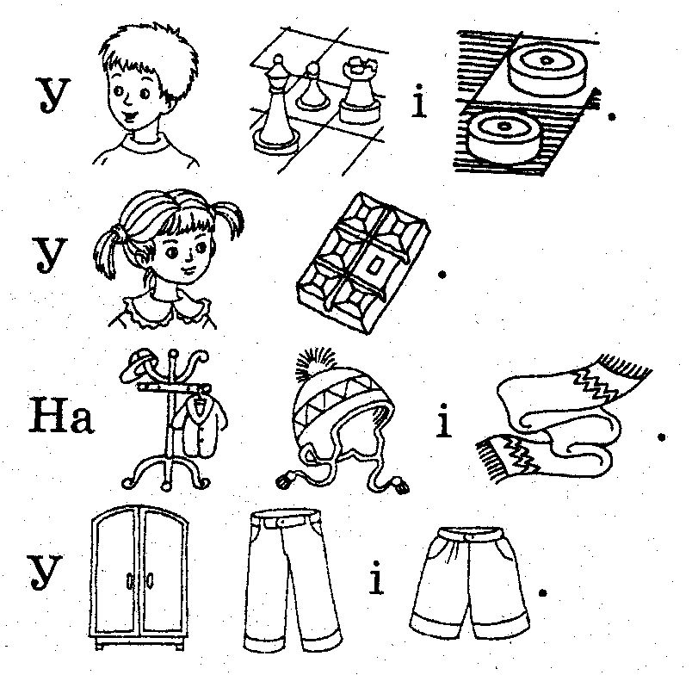
____________________________________________________________________________________________________________________________________________________________________________________________________________________________________________________________________________________________________________________________________________________________________________________________________________________________________
Вправа 3. Повторити склади. Repeat the syllables.

ЧА-ЧО-ЧА ЧЕ-ЧИ-ЧЕ ЧО-ЧУ-ЧА ЧА-ЧІ-ЧІ
ЧУ-ЧО- ЧУ ЧА-ЧИ-ЧА ЧУ-ЧЕ-ЧИ ЧІ-ЧЕ-ЧІ
АЧА-ОЧО-УЧУ УЧУ-ИЧИ-ЕЧЕ ИЧИ-АЧА-ОЧО
ЕЧЕ-ИЧИ-АЧА ОЧО-АЧА-ЕЧЕ ИЧИ-ІЧІ-УЧУ

Вправа 4. Прочитайте текст. Repeat the text.
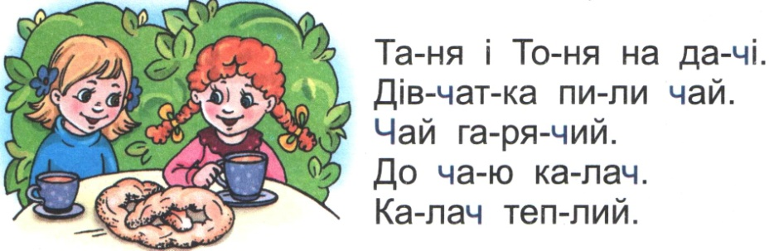
Вправа 5. Повторіть склади. Repeat the syllables.
ЩА-ЩА-ЩА ЩИ-ЩИ-ЩИ ЩЕ-ЩИ-ЩО
ЩО-ЩО-ЩО ЩЕ-ЩЕ-ЩЕ ЩИ-ЩО-ЩА
ЩУ-ЩУ-ЩУ ЩІ-ЩІ-ЩІ ЩА-ЩЕ-ЩИ

Вправа 6. Прочитайте вірш. Read the poem.
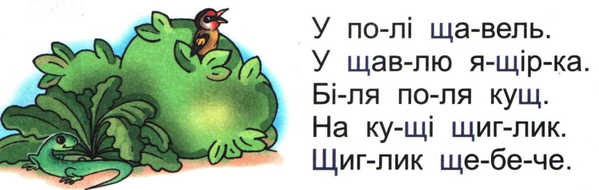

Вправа 7. Повторіть склади. Repeat the syllables.
АЖА – ОЖО – АЖА АЖА – ЕЖА – ОЖА – ИЖА
ЕЖЕ – ИЖИ – ЕЖЕ УЖИ – ЕЖИ – УЖЕ – ОЖИ
УЖУ – ИЖИ – УЖУ ОЖЕ – ИЖА – ЕЖУ – УЖА
АЖА – ЕЖЕ – АЖА ЕЖО – АЖУ – ОЖУ – ИЖЕ

Напишіть назви до кожного зображення, підкресліть звук [ж]. Write the names of every picture, underline sound [ж].
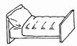

______________________________________________________________________________________________________________________________________________________

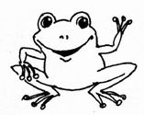
______________________________________________________________________________________________________________________________________________________

Вправа 8. Прочитайте слова із звуком [ДЖ], підкресліть його. Read the words with sound [J], underline it.
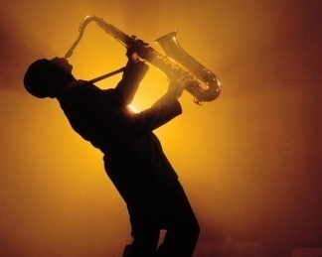
День народження у джунглях
Відзначає Джонатан.
Одягнув нарядні джинси
і співає джаз.
 | Чий? (зошит) |  | Чия? (ручка) | Чиє? (вікно)
Я | Мій |  | моя | Моє
ти | Твій |  | твоя | Твоє
Ми | Наш |  | наша | Наше
ви | Ваш |  | ваша | ваше
він |  | Його | Його | Його
вона |  | її | її | її
Вони |  | їх | їх | їх

Вправа 9. Прочитайте діалоги. Складіть подібні. Read the dialogues. Мake up thesimilar dialogues.
 | - Тут твоя ручка?  - Так, моя. | - Тамаро, це ваша група?  - Так, наша.
Вправа 10. Змість крапок уставте слова мій, твій, наш, ваш у потрібній формі. Instead of points put words my, your, our, your in the right form.
Зразок: Це ... журнал. Це мій журнал.
1. Мій, моя, моє.
Це ... зошит. Це ... машина. Це ... вухо. Це ... брат. Це ... мама.
2. Твій, твоя, твоє.
Це ... шарф. Це ... школа. Це ... журнал. Це ... шапка. Це ... місто. Це ... цукор. Це ... сумка.
3. Наш, наша, наше.
Це … вікно. Це ... сестра. Це ... книжка. Це ... місто. Це ... зошит. Це ... друг.
4. Ваш, ваша, ваше.
Це ... зошит. Це ... брат. Це ... книжка. Це ... мама. Це ... місто. Це ... гуртжиток. Це ... журнал. Це ... група. Це ... сумка.
Вправа 10. Прочитайте тексти «Моя сім’я». Розкажіть про свою родину. Read the text "My family." Tell us about your family.
Розмовні моделі
Мене звати… Мені 20 років.
Мого тата звати… Йому 42 (3, 4) роки.
Мою маму звати… Їй 41 рік.
Мою сестру звати… Їй 11 років.
Мого брата звати… Йому 26 років.
Моя сім`я
Мене звати Амалія. Я приїхала з Ізраїлю. Зараз я навчаюся і живу в Харкові. Я сумую за своєю сім`єю.
Моя сім`я досить велика. Це – тато, мама, бабуся, дідусь, молодша сестра, старший брат і я.
Мого тата звати Мустафа. Він лікар-хірург. Він працює у лікарні.
Моя мама не працює. Вона домогосподарка, вона любить готувати різні страви.
Моя молодша сестра ще навчається в школі. Їй 12 років. Мій старший брат навчається в Харківському національному університеті на третьому курсі. Він буде лікарем-стоматологом.
__________________________________________________________________________________________________________________________________________________________________________________________________________________________________________________________________________________________________________________________________________________________________________________________________________________________________________________________________________________________________________________________________________________________________________________________________________________________________________________________________________________________________________________________________________________________________________________________________
__________________________________________________________________________________________________________________________________________________________________________________________________________________________________________________________________________________________________________________________________________________________________________________________________________________________________________________________________________________________________________________________________________________________________________________________________________________________________________________________________________________________________________________________________________________________________________________________________
__________________________________________________________________________________________________________________________________________________________________________________________________________________________________________________________________________________________________________________________________________________________________________________________________________________________________________________________________________________________________________________________________________________________________________________________________________________________________________________________________________________________________________________________________________________________________________________________________

Тема 5. Апостроф. Подвоєння та подовження приголосних
Апостроф це графічний знак ( ' ), який ставиться після букв б, п, в, м, ф, р перед я, ю, є, ї, які позначають по два звуки: [йа], [йу], [йе], [йі].
Вправа 1. Прочитайте склади. Read the syllables.
Б`є-бе ве-в`є ма-м`я фа-ф`я па-п`я ра-р`я
Б`ю – бу ва-в`я му-м`ю фу-ф`ю пу-п`ю ру-р`ю
Б`я – ба ву-в`ю ме-м`є фе-ф`є пе-п`є ре-р`є
бі-б`ї ві - в`ї мі-м`ї фи-ф`ї пи-п`ї ри- р`ї
Вправа 2. Перекладіть та запишіть слова у словник. Translate and put down words to the dictionary.
М`яз, миш`як, об`єм, пов`язка, здоров`я, зап`ястя.
______________________________________________________________________________________________________________________________________________________________________________________________________________
Вправа 3. Прочитайте вірш. Випишіть слова з апострофом. Read the poem. Write down the words with the apostrophe.
Б’ють хлоп’ята м’яч ногами,
Щоб забить в ворота гол.
А ворота між стовпами,
Гра відома всім — футбол!
____________________________________________________________________________________________________________________________________________
Напишіть назви видів спорту, які ви знаєте. Write the names of kinds of sports which you know:
________________________________________________________________________________________________________________________________________________________________________________________________________________________________________________________________________________________
Вправа 4. Знайдіть і запишіть назви, підкресліть орфограму. Find and write the names, underline rule.
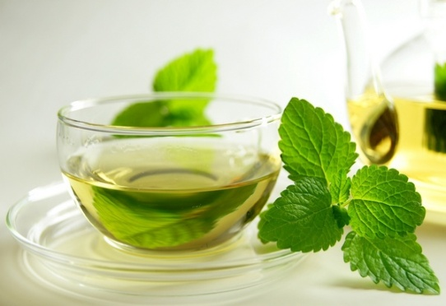
____________________________________________________________________________________________________________________________________________
_________________________________________________________________________________________________________________________________________
Подовження і подвоєння.
Іноді на письмі зустрічаються подвоєні літери (нн, тт, лл, тощо), що відповідають подовженій вимові цих звуків. Це спричинено фонетичними (phonetics) або морфологічними (morphological) явищами.
Вправа 5. Прочитайте. Read.
Ня-ння обі-обби ласа-ласся іля-ілля
Тя-ття возу-воззу лоса-лосся она-оння
Ля-лля еня-ення каса-касся ічю-річчю
Вправа 6. Прочитайте слова. Підкресліть подовжені звуки. Read the words. Underline elongated sounds.
Каміння, заняття, змагання, знаряддя, обличчя, завдання, взуття, волосся
Вправа 7. Прочитайте речення. Спишіть парами виділені слова. Read the sentences. Write the pairs of underline words.
1. Була неділя, тихий час дозвілля (Максим Рильський). 2. Широке поле простяглося, звисає бронзове колосся (Дмитро Луценко).
___________________________________________________________________________________________________________________________________________________________________________________________________________________________________________________________________________________________________________________________________________________________________________________________________________________________________

Вправа 8. Утворіть слова за зразком і запишіть парами. Підкресліть подовжені звуки. Create words according to the example and write the pairs of them. Emphasize elongated sounds.
уміти — уміння
читати — ...
знати — ...
жити — ...
шити — ...
малювати — ...

Тема 6. М`який знак
М`який знак – літера в українській мові, яка не має звуку, а тільки впливає на м`якість попереднього звука.
Вправа 1. Прочитайте, порівняйте вимову. Read, compare the pronunciation.
Тан-тань інк-інь мід-мідь ин-інь бан-бань
Лон-льон ісінк-ісінь кат-кать ец-ець шан-шань
Ска-ська зка-зька мал-маль рох-рьох кол-коль
Запам`ятай правила вживання м`якого знака:
Пишеться | Не пишеться
Після Д, Т, З, С, Л, Н, ДЗ, Ц, Л, Н у кінці складу | Після Б, П, В, М, Ф,
В середині складу перед О | Після Ж, Ч, Ш, Щ, Р
У суфіксах –ськ-, -зьк-, -цьк-, -еньк-, -оньк-, -есеньк-, -ісіньк-, -юсіньк- | Після Н перед Ж, Ч, Ш, Щ

- Вправа 2. Прочитайте слова, порівняйте вимову. Read the words, compare the pronunciation.
- сад
- лан
- стан
- син
- зліз
- cядь
- лань
- стань
- синь
- злізь

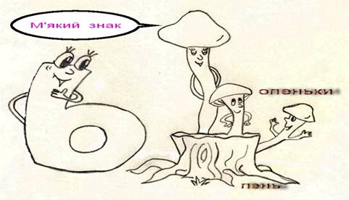
Вправа 3. Прочитайте слова, з`ясуйте їх значення. Read the words and translate them.
Бальзам, анальгін, біль, інсульт, кисень, ніготь, пульс, скальпель, туберкульоз.
___________________________________________________________________________________________________________________________________________________________________________________________________________________________________________________________________________________________________________________________________________________________________________________________________________________________________
Вправа 4. Запишіть слова у дві колонки (у першу – слова, які вживаються з м’яким знаком, у другу – слова без м’якого знака).
Put down the words in two columns (the first - words that are used with the soft sign, the second - the words without the soft sign)
Сталь, кінь, дошка, слизько, боротьба, лікар, син, сьогодні, сльози, пальці, тато, ніч, граються, український, машина, сільський, кімната, зошит, арабський, англійський, козацький, вікно, крейда, африканський.
___________________________________________________________________________________________________________________________________________________________________________________________________________________________________________________________________________________________________________________________________________________________________________________________________________________________________
______________________________________________________________________________________________________________________________________________________________________________________________________________________________________________________________________________________________________________________________________________________________
Вправа 5. Запам`ятайе дні тижня. Напишіть переклад. Memorise the week days. Write the translation.
- Понеділок ________________________________________________________
- Вівторок__________________________________________________________
- Середа___________________________________________________________
- Четвер___________________________________________________________
- Пятниця__________________________________________________________
- Субота___________________________________________________________
- Неділя___________________________________________________________
Вчора – Сьогодні – Завтра
__________________________________________________________________________________________________________________________________________
Вправа 6. Прочитайте діалог. Складіть подібні. Read the dialogue. Make up the similar.
-Який сьогодні день? -Який день був вчора? -Який день буде завтра?
-Сьогодні понеділок. -Вчора була неділя. -Завтра буде вівторок.
____________________________________________________________________________________________________________________________________________________________________________________________________________________________________________________________________________________________________________________________________________________________________________________________________________________________________
Вправа 7. Прочитайте казку. Випишіть слова з м`яким знаком. Read the fairytale. Write down the words with soft sign.
Дванадцять князів
Є в нас дванадцять князів. Що не місяць, то князь. Ану вгадай, голубе, тільки в чужий город не влазь.
Січень, Лютий, Березень, Квітень, Травень, Червень, Липень, Серпень, Вересень, Жовтень, Листопад, Грудень.
А тепер подумай: чого в них такі назви? І чого й на небі князь? І також – місяць?
____________________________________________________________________________________________________________________________________________________________________________________________________________________________________________________________________________________________________________________________________________________________________________________________________________________________________________________________________________________________________________________________________________________________________________________________________________________________________________________________________________________________________________________________

Модульний контроль 1.
Module control 1.
- Розподіліть слова в три стовпчики. Distribute the words into three columns.
Він Вона Воно
____________________________________________________________________________________________________________________________________________________________________________________________________________________________________________________________________________________________________________________________________________________________________________________________________________________________________________________________________________________________________________________________________________________________________________________________________________________________________________________________________________________________________________________________
Студент, стіл, ручка, вікно, зошит, олівець, тато, сестра, брат, дошка, шафа, стілець, текст, папір, стілець, кімната, сім`я, студентка.

- Розподіліть слова у два стовпчики. Distribute the word into two columns.
Хто це? Що це?
______________________________________________________________________________________________________________________________________________________________________________________________________________________________________________________________________________________________________________________________________________________________________________________________________________________________________________________________________________________________________________________________________________________________________________________________________________________________________________________

Студент, стіл, ручка, вікно, зошит, олівець, тато, сестра, брат, дошка, шафа, стілець, текст, папір, стілець, кімната, сім`я, студентка.
- Перeкладіть українською. Translate into Ukrainian.

Desk
Teacher
Student
Window
Classroom
Group
Scarf
Cap
Gloves
Glasses
Pencil
Pen

This is your book? This is our class? This is your bag?
Yes. It`s mine. No, it`s their class. No, it`s yours.
__________________________________________________________________________________________________________________________________________________________________________________________________________________________________________________________________________________
Whose is this pen? Whose is this pencil? Whose is this exercise-book?
Its my pen. Its his pencil. Its her exercise-book.

_____________________________________________________________________________________________________________________________________________________________________________________________________________

4. Доповніть діалог. Complete the dialogue.

– ___________________ ?
– Мене звуть Ахмед.
– ______________?
– Я з Іраку.
– _______________?
– Так, я студент.

5. Дайте відповіді на запитання. Answer the questions.
- Як вас звати?_________________________________________________________
- Звідки ви приїхали?______________________________________________________
- У вас велика чи маленька сім`я?___________________________________
______________________________________________________________
- Як звати маму?_________________________________________________
- Як звати тата?___________________________________________________
- У вас є сестра або брат?___________________________________________
- Як його (її) звати? ______________________________________________
6. Кого або що ви бачите на картинці? Describe what or whom you see at the picture.
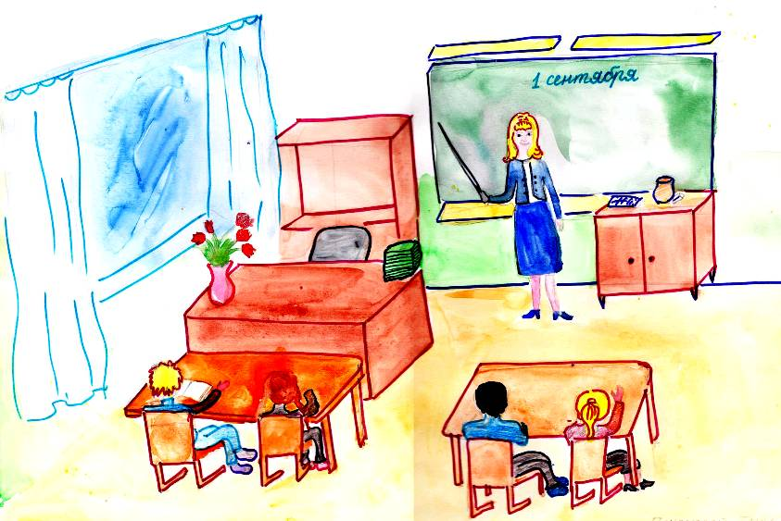
__________________________________________________________________________________________________________________________________________________________________________________________________________________________________________________________________________________________________________________________________________________________________________________________________________________________________________________________________________________________________________

Частина 2. Морфологія
LESSON 8
Іменник (THE Noun)
ЛЕКСИКА VOCABULARY ЛЕКСИКА VOCABULARY
Слухайте, повторюйте, Listen, repeat and
Запам’ятовуйте. memorize. сонце sun
Університет university море sea
інститут institute вікно window
коледж college олівець pencil
лікарня hospital вулиця street
компанія company, firm серце heart
школа school рід gender
банк bank число number
фабрика factory стіл table
посольство office embassy стілець chair
магазин store, shop зуб tooth
місто city, town рука hand
бібліотека library нога leg
гуртожиток hostel молоко milk
хірург surgeon сад garden
їдальня dining room, canteen
група group
ДІАЛОГИ DIALOGUES
Слухайте й читайте вголос Listen and read
подані нижче діалоги aloud the dialogues below.
Мене звати Іван. Я студент. My name is Ivan. I am a student
- Іване, де ви навчаєтеся ? — Ivan, where do you study?
—Я навчаюся в академії. А ви? — I study at the academy. And you?
— Я також студент. Навчаюся в університеті. I am also a student. I study
at the university.
- Антоне, це твої друзі? — Anton, are these your friends?
Так, вони мої друзі. — Yes, they are my friends.
- Вони працюють чи навчаються? — Do they work or study?
- Андрій працює. Він лікар. — Andrei works. He is a doctor.
- Анна також працює. Ann works too. She is a dentistry.
- Вона стоматолог.
Олег та Софія студенти. Вони Oleg and Sophia are students. They study at the навчаються в університеті. university.
Read
-Це Антон? -Так, це Антон. Це інститут? - Ні.
-Він студент? -Так, він студент. Ні, це не інститут.
-Це Оксана? -Так, це Оксана. Ні. Це фірма.
-Вона студентка? -Так, вона студентка.
-Це Іван і Ніна? -Так, це Іван і Ніна.
-Вони студенти? -Так, вони студенти.

Іменник — це частина мови, що позначає предмет і відповідає на питання хто (для істот) та що для (неістот). (Noun is a part of speech that defines object and answers questions who? (animate n.) лікар, викладач and what? (inanimate n.), бібліотека, місто, університет).
Every singular noun in singular number can be masculine, feminine, or neuter.
Origin nouns with an ending in a consonant are masculine gender, including words of foreign. Thus: університет, курс, студент, гуртожиток, факультет, син, стіл, товариш, брат, чоловік, декан, професор, друг, підручник, but батько (father), дядько (uncle), дідусь (grandfather) are masculine gender.
Most non-abstract nouns with the final vowels -a or -я are feminine, and many of these will be naturally feminine:
Дочка (daughter), дошка (board,), дівчина (girl), сестра (sister), лампа (lamp), жінка (woman,), дружина (wife), мама (mother), бабуся (grandmother), подруга (female friend, girlfriend), красуня (beautiful girl), картопля (potato; potatoes (collective), цибуля (onion), морква (carrot), машина (car, machine), нога (leg), рука (hand), сторона (side), квітка (flower), студентка (female student), стіна (wall), аудиторія (class-room), кухня (kitchen), картина (picture) etc.
As a rule, all nouns whose final vowel is -o or -e are neuter; the exceptions to this rule are foreign borrowings, which may or may not be neuter. The following is a representative list of regular neuter nouns:
вікно window право law
рабство slavery місце place
місто city слово word
печиво baking, pastry поле field
тепло warmth плече shoulder

Чоловічий рід  Masculin/masculine | Жіночий рід  Feminin/feminine | Середній рід  Neutre/neuter
Студент | студентка | вікно
Дівчина | хлопець | сонце
Зошит | книга | море
університет | бібліотека | місто
Банк | аудиторія | посольство

Більшість іменників мають однину та множину. Nouns have plural and singular forms.
Рід | Однина  Singulier/singular | Множина  Pluriel/plural
Чоловічий рід  Masculin/masculine | олівець  факультет  деканат  банк | Олівці  Факультети  Деканати  банки
Жіночий рід  Feminin/feminine  . | аудиторія  їдальня  група  бібліотека  вулиця | Аудиторії  Їдальні  Групи  Бібліотеки  Вулиці
Середній рід  Neutre/neuter | посольство  серце  вікно  море | Посольства  Серця  Вікна  Моря
Attention ! In the Ukrainian language, there are nouns that are always plural (двері, окуляри) and others or always singular, like (молоко, кафе).

Відмінок (case)
The noun in Ukrainian language has seven cases.
Nominative. Називний відмінок (Н.в) (хто? що?) голова, батько, серце
Genitive Родовий відмінок (Р.в.) (кого? чого? голови, батька, серця
Dative Давальний відмінок (Д.в.) (кому? чому?) голові, батьку, серцю
Accusative Знахідний відмінок (З.в) (кого? що?) голову, батька, серце
Instrumental Орудний відмінок (О.в.) (ким? чим?) головою, батьком, серцем
Locative Місцевий відмінок (М.в.) (на кому? на чому?) на голові, на батьку (батькові), на серці
Vocative Клична форма (означає особу, до якої звертаємося) голово, батьку, серцю
Read the words in plural.
(Н.в) (хто? що?) голови, батьки, студенти
(Р.в.) (кого? чого? голів, батьків, студентів
(Д.в.) (кому? чому?) головам, батькам, студентам
(З.в) (кого? що?) голови (голів), батьків, студентів
(О.в.) (ким? чим?) головами, батьками студентами
(М.в.) (на кому? на чому?) на головах, на батьках, на студентах
Клична форма голови, батьки, студенти
Nominative case (Називний відмінок): хто? що?
The nominative case is the easiest one as it answers direct questions: who? and what?
The word “називний” is derived from Ukrainian “назва” (a name), so basically it is a dictionary form of a noun, which names the object in the sentence:
His name is Oleh. — Його звати Oleг.
If a noun is a subject in the sentence, it has to be nominative case:
The girl is playing the piano. — Дівчинка грає на піаніно.
The book lies on the table. — Книжка лежить на столі.
If a noun is a part of a predicate (stays after a dash, which replaces “to be”):
He's brother is a doctor. — Його брат — лікар.
I am a (male) student. — Я — студент.

Genitive case (Родовий відмінок): кого? чого?
The genitive case shows that something or somebody is possessing or not possessing to somebody or something else.
The word “родовий” is derived from Ukrainian “рід” (a gender, a generation) and the question you can put is: whose gender?, so
it's basical purpose is to point out the possession, belonging, membership of the object:
The girl's piano. — Піаніно дівчинки.
The back of the chair. — Спинка крісла.
He is a school principal (a principal of school). — Він директор школи.
In some negative sentences:
I do not have a credit card. — У мене немає кредитної картки.
James cannot send the letter. — Джеймс не може відіслати листа.

Dative case (Давальний відмінок): кому? чому?
The word “давальний” is derived from Ukrainian “давати” (to give) and the question you can put is: to give to whom?
He gave a book to a student. — Він дав книгу студенту.
or to show something to somebody, or to tell somebody something, or to explain, to present etc.:
Please, explain (to) sister this rule. — Будь ласка, поясни сестрі це правило.
He did not tell (to) his friend that secret. — Він не розказав своєму другові той секрет.

Accusative case (Знахідний відмінок): кого? що?
The word “знахідний” is derived from Ukrainian “знаходити” (to find) and the question you can put is: to search for whom? to search for what?,
in this case it is a direct object of a verb (action):
He is searching for secretary. — Він шукає секретаря.
She is searching for a book. — Вона шукає книжку.
The student has made his hometask. — Студент зробив своє домашнє завдання.

Instrumental case (Орудний відмінок): ким? чим?
This case is used when you want to express that someone or something is used by or works with smth or smb else.
The word “орудний” is derived from Ukrainian “орудувати” (to operate with, to handle with) and the question you can put is: who to handle with? what to handle with?
He paints with a brush. — Він малює пензликом.
with the preposition з(зі) (with):
Ann went to the theater with sister. — Анна пішла в театр з сестрою.
Travelling by transport or going on foot, walking along the street, city or other long distances:
I walk along this street every day. — Я гуляю цією вулицею щодня.
He went to France by car. — Він поїхав до Франції машиною.

Locative case (Місцевий відмінок): на кому? на чому?
This case indicates the location. This case is used only with a preposition.
The word “місцевий” is derived from Ukrainian “місце” (a place) and the question you can put is: on what? on whom? (but only the location, not the destination!)
The student is sitting in the armchair. — У кріслі сидить студент. (location, Locative case)

Vocative case (Кличний відмінок)
The vocative case doesn't have any questions. It is used only in the direct speech when somebody is addressing somebody else.
“Mother, put it please on the shelf.” — “Мамо, поклади це, будь ласка, на полицю.”

Proper name. General name
According to the lexical meaning nouns in the Ukrainian language are divided into proper nouns (власні) and common nouns (загальні).
Proper nouns - a noun, called single concept, geographical location, names of countries, cities, streets, rivers, lakes, newspaper etc. To these nouns also included names, surnames, nicknames of people, nicknames of animals; the name of religious holidays and public institutions in Ukraine. They are written with a capital letter. Therefore, proper nouns are divided into: Geographic concepts: mountains, deserts, oceans,seas, countries, regions, cities, towns: гори Карпати – The Carpathian Mountains;
The names of streets, squares, hotels, ships, museums, newspapers, magazines, novels: вулиця Героїв Майдану (street);
Personal names, surnames, nicknames of people, nicknames of animals: Марія;
Astronomical names: Сонце – the Sun, Земля – the Earth;
General name is a generalized name of similar objects: стіл (table), стілець (chair), вікно (window).

EXERCISES
1.Прочитайте. Знайдіть власні назви. Read. Find Proper nouns.
1. Столиця України – місто Київ. 2. Це вулиця Сагайдачного. 3. Це пам’ятник Тарасу Шевченку. 4. Ольга Кобилянська – видатна українська письменниця. 5. Я читаю газету «Медичний університет». 6. Студенти живуть в готелі «Черемош» і «Київ». 7. Хлопці дивляться фільм «Зоряні війни». 8. Я слухаю групу «Океан Ельзи». 9. Микола любить шоколад «Світоч». 10. Вночі яскраво світить Чумацький Шлях. 11. Туристи люблять Карпати.
2. Визначте рід іменників. Define the gender of the nouns.
Молоко, університет, вулиця, комп’ютер, студентка, олівець, голова, декан, факультет, група, фірма, тролейбус, банк, магазини, серце, стілець, країна, дошка.
3. Запишіть подані слова у множині. Write these words in plural.
Книга __________, викладач ____________, лікарня _________, група ____________, лікар ________, факультет _______________, олівець _________, голова _______________, вулиця___________, зуб__________, рука__________, нога______________.
4. Прочитайте текст. Виправте помилки. Read the text. Correct the mistakes.
Добрий день. Мене звати Насуллаєв Бекзод. Я приїхав з Узбекистану. Зараз я студент Харківського національного медичного університету. Харків – одне з найкрасивіших міст України. У Харкові є багато магазинів, майдан Свободи, Палац спорту, цирк, сад ім. Шевченка, парк ім. Горького. У парку зажди багато молоді, дітей. Головна вулиця міста – Сумська. Мені дуже подобається місто Харків.
5. Заповніть таблицю, використовуючи слова, що подані нижче та доповніть власними прикладами. Fill in the table using words below and write your own examples.
Чоловічий рід | Жіночий рід | Середній рід
Студентка, банк, коледж, легені, ліжко, сад, бібліотека, лекція, перерва, магазин, життя, комп’ютер, лікарня, гуртожиток.
6. Напиши, які ви знаєте міста та селища України. Write the names of Ukrainian cities and towns.
____________________________________________________________________________________________________________________________________________
7. Напишіть відповіді. Write the answers.
- Добрий день!
- Добрий день!
- Ти студент?
- Так, я студент.
- Як тебе звати?
- Мене звуть _____________.
- А тебе?
- _____________________
- Дуже приємно.
- Радий познайомитися
- Звідки ти приїхав (ла)?
- Я приїхав (ла) з ______________
- А ти?
- Я з______________.
8. Знайдіть власні назви й підкресліть їх. Find the proper names and underline them.
Алі приїхав з Марокко. Батько Алі – хірург. Мати Алі – викладач. У нього є брат Абдеррахман та сестра Маліка. Абдеррахман навчається у школі, а Маліка – у коледжі. Алі хоче стати стоматологом. Він навчається у Харківському національному медичному університеті на першому курсу. Його група №15. У групі 11 студентів. Він живе у гуртожитку.
9. Дайте відповіді на питання. Fill in the answers.
Хто батько Алі? ______________________________________
Як звати брата Алі? ______________________________________
Де навчається Абдерахман? _________________________________________
Ким хоче стати Алі? _________________________________________
Де навчається Алі? ________________________________________
10.З’єднайте правильно частини фраз. Connect right parts of phrases.
Мене звати друзі
Я приїхав з медичному університеті
Я живу у Андрій
Я навчаюся у Кацюба
моє прізвище гуртожитку.
Це мої студент
Андрій Харкова
11. Дайте відповіді на запитання. Answer the questions
1. Хто ви? _____________________
2. Це інститут? _____________________
3. Це бібліотека? _____________________
4. Це гуртожиток? _____________________
5. Це місто? _____________________
6. Це ваші друзі? _____________________
12. Запишіть подані слова у множині. Write these words in plural.
Зошит, книга, брат, син, викладач, кімната, вікно, місто, сад, аптека, інститут, факультет, група, мама.
___________________________________________________________________________________________________________________________________________
13.Від поданих слів утворіть форми називного відмінка однини.
Містом __________, групи ______________, кімнаті _________, брата________, книги _________, факультеті____________, вулицею_________, студента _________.

LESSON 9
Прикметник (THE Adjective)
ЛЕКСИКА VOCABULARY ЛЕКСИКА VOCABULARY
Слухайте, повторюйте Listen, repeat and
запам’ятовуйте. memorize.
снідати to have breakfast малий small
обідати to have dinner веселий funny
різні different сумний sad
страви dishes молодий young
суп soup старий - old
салат lettuce красивий beautiful
рис rice великий big
хліб bread солодкий tasty
дерев’яний wooden країна country
овочевий vegetables дорогий – expensive
море sea кабінет room
стілець- chair вікно window
діти children олівець pencil
зошит exercise-book люди people
мова language комп’ютер computer
шафа closet телефон telephone
текст text тема topic
числа numbers.

ДІАЛОГИ DIALOGUES
А)− Алі, у тебе є ручка? − Ali, do you have a pen?
- Ні, у мене є олівець. − No, I have a pencil.
- Дай мені, будь ласка, олівець. − Give me a pencil, please.
- Дякую. − Thank you.
Б) – З якої ти приїхав країни, Махмуде? − Where are you from, Mahmud?
− Я приїхав з Марокко. А ти? − I am from Morocco. And you?
−Я приїхав з Конго − I am from Congo.
−Ти вивчаєш українську мову? − Do you study the Ukrainian language?
- Так, а ти? − Yes, and you?
- І я вивчаю також. − I study too.

Аn adjective is a word used to describe a noun. Adjectives can denote the quality of an object (good, bad, beautiful, small, blue) or what the object is made of (wooden, woollen).
Adjectives change their form according to the gender of the noun they are followed by. Look at the following examples:
Ukrainian adjectives agree in number and gender with the noun they modify and answer the questions який? яка? яке? які? (what? what kind?)
Singular |  |  | Plural (all genders)
Masculine | Feminine | Neuter
Який? | Яка? | Яке? | Які?
новий  старий сад  великий | Нова  стара квартира  велика | нове  старе місто  велике | нові аудиторії  старі шафи  великі будинки

An adjective may belong to one of the three categories.

Якісні прикметники | Відносні прикметники | Присвійні прикметники.
Qualitative adjectives indicate an object.  and answers questions(який? яка? яке? які?) They have Comparative and Superlative degrees). | Relative adjectives  indicate relations to  other objects ( they don’t have Comparative and Superlative degrees). | Possessive adjectives  indicate  belonging of an object to  somebody and answers questions (чий? чия? чиє? чиї?) whose.
Високий, маленький, молодий, старий, сумний.  Високий-вищий – найвищий.  Солодкий-солодший-найсолодший.  Який це хліб?це свіжий хліб. | денне світло (daylight)  копіювальний папір (copy paper).  Який це потяг?  Це ранковий потяг  (morning train). | мамина сумка (mother's bag),  дядькова робота (uncle's work).  Чия це книга?  Це татова книга.

Відмінювання прикметників. Declination of adjectives
(Н.в) червоний, червона, червоне, червоні.
(Р.в.) червоного, червоної, червоного червоних.
(Д.в.) червоному, червоній, червоному, червоним.
(З.в) червоного, червону, червоне, червоних.
(О.в.) червоним, червоною, червоним, червоними.
(М.в.) червоному, червоній, червоному, червоних.
Ступені порівняння прикметників. Degrees of comparison of adjectives
Com Вищий ступінь порівняння  (Comparative degree). | Найвищий ступінь порівняння (Superlative degree of comparison).
There are two forms. 1) the suffixes ш, іш are added to the base of the word and ending.  веселий >весел-іш-ий  красивий >красив- іш-ий  біла >біл-іш-а, довге>дов-ш-е.  2) or we can use words більш ( more, much) or менш (fewer , less)  світлий> більш світлий,  красива>менш красива | 1) the prefix най is added to the Comparative degree.  веселіший>найвеселіший  красивіший >найкрасивіший  біліша >найбіліша, довше>найдовше.  2) or we can use words найбільш чи найменш  світлий> найбільш світлий,  красива>найменш красива
In Comparative degree we can use the word ніж. The word ніж is used between the items being compared; it is exactly equivalent to English
“than”. Another way is to use the preposition від and the genitive case, or the preposition за and the accusative case, e. g.
Брат старший від мене. My brother is older than me.
Дніпро ширший за Темзу. The Dnipro is wider than the Thames.
( Note: the Dnipro, despite appearances, is masculine. )

Some comparative and superlative forms are quite different from their corresponding positive forms (compare in English: good – better – the best; bad – worse – the worst):
Великий більший найбільший bigger biggest
Хороший кращий найкращий better best
Малий менший найменший smaller smallest
Поганий гірший найгірший worse the worst

Зверніть увагу, що інколи при творенні ступенів порівняння можуть відбуватися чергування приголосних. Attention! In certain cases, forming a degree of comparison means the alternation of consonants.
Дорогий (expensive) – дорожчий – найдорожчий, важкий (heavy) – важчий-найважчий, короткий (short) – коротший – найкоротший.
In Ukrainian language are Antonyms: маленький-великий, старий-молодий.

EXERCISES
1.Прочитайте назви кольорів та вивчіть їх. Read the names of colors and study by heart.
Зелений green
червоний red
чорний, black
жовтий yellow
блакитний, blue
оранжевий orange
фіолетовий violet
рожевий pin
2.Прочитайте речення, звертаючи увагу на використання прикметників та питання до них. Read sentences, pay attention to the use of adjectives and questions to them:
Це кімната. Тут стоїть великий стіл. Який стіл стоїть тут?
Це аудиторія. Тут висить велика картина. Яка картина висить тут?
Це кабінет. Тут є велике вікно. Яке вікно є тут?
Це Україна. Тут є великі міста. Які міста є тут?
3.Прочитайте словосполучення. Поставте запитання до прикметників. Запишіть їх. Read the word combinations. Put questions to adjectives. Write them.
Велика країна, великий університет, велике море, великі кабінети, малий стілець, мала кімната, мале вікно, малі діти, синій олівець, синя ручка, синє море, сині зошити, іноземний студент, іноземна країна, іноземне слово, іноземні люди, українська мова, українське слово, українські викладачі, новий комп’ютер, нова студентка, нове оголошення (advertisement), нові книжки, старий підручник, стара шафа, старе місто, старі телефони, складний текст, складна тема, складне речення, складні числа.
______________________________________________________________________________________________________________________________________________________________________________________________________________________________________________________________________________________________________________________________________________________________________________________________________________________________________________________________________________________________________________________________________________________________________________________________________________________________________________________
4.Прочитайте текст. Read the text.
Це новий студент. Його звати Хасан. Він приїхав з Лівану. Він високий та веселий. На ньому чорний красивий костюм (suit), біла сорочка (shirt) та чорні черевики (shoes). У нього блакитні очі (eyes) та чорне рівне волосся (hair).
Опиши одяг Аднана, звертаючи увагу на однину та множину іменників та прикметників. Describe Adnan’s clothes, paying attention to the singular and plural nouns and adjectives.
Доброго дня. Мене звати Аднан. Мені подобається носити ________ джинси, __________ костюм, _________, __________ , __________сорочки та _______ черевики.
5.Прочитайте. Read.
Це велика їдальня. Тут готують різні страви: борщ, суп, овочеві салати, печуть свіжий хліб. Ось дерев’яний стіл. За ним я снідаю та обідаю. Це стілець. Це моє місце. Поруч вільне місце.
- Скажіть, будь ласка, де їдальня?
- Їдальня там.
- Спасибі.
- Будь ласка.
б) - Вибачте, це місце вільне?
- Так, прошу.
- Спасибі.
- Будь ласка.
6.Напишіть словосполучення у множині. Write the word combinations in plural form.
Гарна подруга, новий студент, складне слово, синя сумка, малий телефон, велика країна, український підручник, іноземний паспорт, новий комп’ютер.
__________________________________________________________________________________________________________________________________________________________________________________________________________________
- Уставте слова. Fill in the words.
You can use these words: довга, старший, нові, жовта, красива, молодша, старий, маленький, молодий, старі.
У Мухамеда велика книга, але ________ олівець. Олівець у нього червоний, а книга – _______. У мене є _______брат та ________сестра. Мій брат _______ , а дідусь – ________. У мене ________ черевики та _________ окуляри. Ця вулиця _____ та _______. Моя подруга________.
8.Від поданих словосполучень утворіть антоніми. Make up antonymous phrases.
Example: холодна погода – тепла погода.
- гарячий чай –______________
- цікавий фільм - ______________
- довге пальто – _______________
- стара людина – ________________
- хворий студент –________________
- старша сестра – ________________
- темна кімната -__________________
- маленьке місто -_________________
9. Прочитайте текст, звертаючи увагу на використання прикметників у вищому ступені порівняння. Read the sentences, pay attention to the use of adjectives in the comparative degree.
Підручник Махмуда новий, а підручник Аміра новіший.
Книжка Махмуда нова, а книжка Аміра новіша.
Ліжко Махмуда нове, а ліжко Аміра новіше.
Підручники Махмуда нові, а підручники Аміра новіші.
10.Прочитайте речення й запишіть утворені слова відповідно до прикладу. Read the sentences, complete words according to the example.
Цей будинок новий, а той будинок новіш… . – Цей будинок новий, а той будинок новіший.
1. Ця куртка тепла, а та куртка тепліш… . 2. Аудиторія № 1 світла, а аудиторія № 15 світліш… 3. Цей фільм цікавий, а той фільм цікавіш… . 4. У цьому магазині продукти дешеві, а в тому магазині продукти дешевш… . 5. Джон молодий, а його брат молодш… . 6. Цей рушник чистий, а той рушник чистіш… . 7. Чорний хліб свіжий, а білий хліб свіжіш… . 8. Ці стільці зручні, а ті стільці зручніш… .
11.Прочитайте речення. Утворіть вищий ступінь порівняння від поданих прикметників. Read the sentences, form comparative degree of the given adjectives.
1. Минулого року в мого брата була гарна квартира. Цього року в нього _______квартира. 2. У місті великий стадіон. Незабаром тут побудують ________ стадіон. 3.У Джона гарний комп’ютер. Він хоче купити _________ комп’ютер. 4. Учора була погана погода. 4.Сьогодні _______… погода. 5. Він взяв малу сумку. У нього немає _______ сумки.
- Прочитайте речення, звертаючи уваги на форми утворення ступенів порівняння прикметників. Read the sentences, draw attention to the use of synonymous constructions of simple and complete forms of comparative degree of adjective.
  - Підручник Аміра новіший за підручник Махмуда. (проста форма) = Підручник Аміра більш новий за підручник Махмуда. Підручник Махмуда менш новий за підручник Аміра. (складена форма).
  - Книжка Аміра новіша за книжку Махмуда. (проста форма). = Книжка Аміра більш нова за книжку Махмуда. Книжка Махмуда менш нова за книжку Аміра. (складена форма).
  - Ліжко Аміра новіше за ліжко Махмуда. (проста форма). = Ліжко Аміра більш нове за ліжко Махмуда. Ліжко Махмуда менш нове за ліжко Аміра. (складена форма).
  - Підручники Аміра новіші за підручники Махмуда. (проста форма). = Підручники Аміра більш нові за підручники Махмуда. Підручники Махмуда менш нові за підручники Аміра. (складена форма).

13.Утворіть найвищий ступінь порівняння. Form the superlative degree of comparison of adjectives.
Example. Твоя квартира нова, її квартира новіша, а наша квартира найновіша.
1.Словник Олега товстий, словник Андрія товщий, а словник Ольги Миколаївни _________. 2. Річка Харків довга, річка Дністер довша, а річка Дніпро __________ 3. Ахмед високий, Амір вищий, Алі -________. 4. Грудень – холодний місяць, січень холодніший, а лютий _________ місяць зими. 5. Червень – це теплий місяць, липень – тепліший, а серпень - __________ місяць літа. 6. Уранці падав великий сніг, удень – більший сніг, а ввечері - _____________ .

LESSON 10
ЗАЙМЕННИК (THE PRONOUN)
ЛЕКСИКА VOCABULARY ЛЕКСИКА VOCABULARY
Слухайте, повторюйте, Listen, repeat and
Запам’ятовуйте. memorize.
брат brother ліжко bed
сестра sister килим carpet
фото photo перерва break
працює works балкон balcony
газета newspaper кухня kitchen
жінка woman сусіди neighbours
теaтр theatre
ДІАЛОГИ DIALOGUES
- У тебе є сестра? − Do you have a sister?
- Ні, у мене є брат. − No, I have a brother.
- Скільки йому років? − How old he is?
- Йому 12. − He is 12.

The pronoun is a part of speech which denotes object, quality or quantity, without naming them.
Pronouns answer the questions: хто? who? що? what? which?який? чий?whose? скільки? how many?
They change their form according to the gender, number and case.
There are nine groups of pronouns in the Ukrainian language:
1. Personal pronouns (особові займенники);
2. Possessive pronouns (присвійні займенники);
3. Reflexive pronouns (зворотні займенники);
4. Interrogative pronouns (питальні займенники);
5. Relative pronouns (відносні займенники);
6. Demonstrative pronouns (вказівні займенники);
7. Defining pronouns (означальні займенники);
8. Indefinite pronouns (неозначені займенники);
9. Negative pronouns (заперечні займенники).

Особові займенники (Personal pronouns)

Personal pronouns denote persons, objects, things.
All personal pronouns change according to the case and have singular and plural forms. Personal pronouns are:
1st, 2nd, 3rd Person Singular 1st, 2nd, 3rd Person Plural
1st я (I) 1st ми (we)
2nd ти (you) 2nd ви (you)
3rd він (he) 3rd вони (they)
вона (she)
воно (it)

Особові займенники
Н.в. хто? | Я | ми | Ти | ви | він | воно | вона | вони
Р.в. кого? | мене | нас | тебе | вас | його (у нього) |  | її  (у неї) | їх  (у них)
Д.в. кому? | мені | нам | тобі | вам | йому |  | їй | їм
З.в. кого? | мене | нас | тебе | вас | його |  | її | їх
О.в. ким? | мною | нами | тобою | вами | ним |  | нею | ними
М.в. на кому? | на мені | на нас | на тобі | на вас | на ньому |  | на ній | на них

In linguistics and grammar, the pronoun is a pro-form that substitutes for a noun (or noun phrase). For example:
Лікар оглядає пацієнта – The doctor examines the patient.
Він оглядає пацієнта – He examines the patient.
In Ukrainian, the pronoun you (ти, ви) may be singular or plural. In its plural form, you (ви) may refer to several individuals collectively. It is also used as a form of address with new acquaintances or to show respect for one's position or age. When used in this way, the first letter of the word Ви is capital.
Присвійні займенники (Possessive pronouns)
Possessive pronouns define possession of an object or person to the first person: мій (my/mine), to the second: твій (your/yours), ваш (your/yours), to the third: його (his, its), її (her/hers), наш (our/ours), їхній (their/theirs) or any person: свій.
Possessive pronouns are:

Possessive pronouns | m. | мій | твій | його | Її | Наш | ваш | їхній | свій
 | f. | моя | твоя | його | Її | Наша | ваша | їхня | своя
 | n. | моє | твоє | його | Її | Наше | ваше | їхнє | своє
 | pl. | мої | твої | його | Її | Наші | ваші | їхні | свої

Possessive pronouns (except його, її) change according to the case, gender and have singular and plural forms.
For example:
Мій (брат, друг, університет, зошит);
Моя (сестра, подруга, кімната, книжка);
Моє (місто, фото, масло);
Мої (брати, сестри, зошити, книжки).
Твій (брат, друг, університет, зошит);
Твоя (сестра, подруга, кімната, книжка);
Твоє (місто, фото, масло);
Твої (брати, сестри, зошити, книжки).
But unlike other possessive pronouns, свій is used to describe the belonging of an object to any person, which is performing an action.
For example:
Він продає свої книги. — He is selling his books (he as a person is performing an action – selling);
Його книжки дуже відомі. — His books are very popular (there isn’t any action in this sentence).

EXERCISES

1. Замініть іменники особовими займенниками. Use the personal pronoun instead of the noun.
Батько працює. – Він працює.
- Студентка відповідає. ________________________________________
- Професор читає. _____________________________________________
- Студенти слухають. __________________________________________
- Ліжко праворуч. ________________________________________
- Килим лежить посередині. _______________________________
- Шафа стоїть праворуч. ___________________________________
- Студенти пишуть. _______________________________________
2.Перекладіть подані речення українською мовою. Translate the following sentences into Ukrainian.
1. She is my friend. 2. He is my friend, too. 3. Whose students are they? 4. It is good film. 5. Is Oleksandra at home? – No, I am sorry, she is not. 6. Monika, where is Tom? – He went to the park. 7. I’m going home. What about you?
___________________________________________________________________________________________________________________________________________________-
______________________________________________________________________________________________________________________________________________________________________________________________________________________________
3. Запишіть іменники до таблиці. Write the nouns in the table.
Бібліотекар, академія, словники, килим, урок, перерва, слово, голова, балкон, око, заняття, дівчата, жінка, стіл, чоловіки, кухня, журнали, помилка, речення.
мій | Моя | Моє | мої
будинок | шафа | життя | друзі

4. Запишіть присвійні займенники. Use the possessive pronouns.
Це я. Це ... дім. Це ... вітальня. Це ... крісло. Це ... сусіди.
Це ти. Це ... письмовий стіл? Це ... газета? Це ... дзеркало? Це ... журнали?
Це ми. Це ... університет. Це ... лабораторія. Це ... заняття. Це ... викладачі.
Це ви. Це ... телефон? Це ... сумка? Це ... пальто? Це ... парфуми?
Це вони. Це ... речі. Це ... ключ.

5.Дайте відповіді на запитання. Answer the questions.
Example: Чий це словник? Це твій словник? – Так, це мій словник. Ні, це не мій словник.
Чиє це місце? Це твоє місце? _____________________________________________
Чий це зошит? Це твій зошит? ____________________________________________
Чия це країна? Це твоя країна? ____________________________________________
Чий це олівець? Це твій олівець? __________________________________________
Чия це ручка? Це твоя ручка? ______________________________________________
Чиї це книги? Це твої книги? ______________________________________________
6. Складіть діалог. Complete the dialogue.
___________________________________________________– ... ? - Мене звуть Ахмед.
____________________________________________________– ... ? - Так, я іноземець.
____________________________________________________– ... ? - Так, я студент.
_______________________________________________– .. ? - Я навчаюсь в універстеті.
_____________________________________________– ... ? - Я вивчаю українську мову.

7.Прочитайте текст. Підкресліть особові займенники. Read the text. Note the pronouns.
Привіт! Мене звуть Шохрух. Мені вісімнадцять років. Я навчаюся у Харківському національному медичному університеті. Моя сім’я – батько, мати, сестра, брат, дідусь і бабуся. Ми живемо у великому будинку. На першому поверсі живуть мої батьки, дідусь і бабуся. Це кабінет мого батька. Він – лікар. У кабінеті працюють батько та мій старший брат. Моя мати не працює, але вона дуже любить готувати для нас. Ця велика, світла і сучасна кухня – її улюблена кімната. Вона проводить тут дуже багато часу. Ось мій дідусь та моя бабуся. Вони відпочивають у вітальні. Дідусь читає газету, а бабуся дивиться свій улюблений серіал.
Мій старший брат, молодша сестра та я живемо на другому поверсі. Моя сестра дуже розумна і чемна. Вона багато читає, любить спорт. Брат веселий та енергійний хлопець. Він часто допомагає батькові.
- Прочитайте й вивчіть назви місяців.Read and study the months in Ukrainian.

Січень (January), лютий (February), березень (March), квітень (April), травень (May), червень (June), липень (July), серпень (August), вересень (September), жовтень (October), листопад (November), грудень (December).
Осінь-autumn.
Зима – winter
Весна- spring
Літо- summer.
- Прочитайте текст про друзів та їх кімнату. Read the text about friends and their room.
Знайомтеся. Це мої друзі: Іван, Бенджамін та Алі. Вони з різних країн, але нам разом добре, у нас спільні інтереси. Ми навчаємося у Харківському національному медичному університеті на першому курсі. Іван хоче стати стоматологом, Бенджамін – кардіологом, Алі – хірургом. Ми навчаємося добре, багато часу проводимо у бібліотеці. Ми живемо у гуртожитку в одній кімнаті. Наша кімната невелика, але затишна. У нас є ліжка, велика шафа, телевізор, три столи та багато книг. На стіні є картини та фото. У нас багато друзів.
- Опиши свою власну кімнату чи квартиру. Describe your own room or flat.
_______________________________________________________________________________________________________________________________________________________________________________________________________________________________________________________________________________________________________________________________________________________________________________________.

LESSON 11
ЧИСЛІВНИК (THE NUMERAL)
ЛЕКСИКА VOCABULARY ЛЕКСИКА VOCABULARY
Слухайте, повторюйте, Listen, repeat and
Запам’ятовуйте. memorize.
Поїзд train хліб bread
хвилина minute будильник alarm clock
година hour готувати to cook
спортзал gym їжа food
словник dictionary вільний час free time
ціна price домашнє завдання home task
базар market спати to sleep
решта other
модуль module
іспит exam
ДІАЛОГИ DIALOGUES
−Ігоре, скільки тобі років? —Igor, how old are you?
- Мені 18, а тобі? — I’m 18 years old. And you?
- Мені 24 — I’m 24 years old.
— У тебе є сестра? −Do you have a sister?
−Так. — Yes.
—А брат? −And a brother?
— Так, а у тебе? −Yes. And you?
−Ні, у мене немає брата, є лише сестра. — I don’t have a brother, but I have a sister.

The Numeral is a part of speech which denotes the quantity and answers the questions How much? or Which? According to grammatical meanings Numerals are divided into two groups: Cardinal and Ordinal.
Cardinal Numerals express quantitative characteristic of objects and answer the question How many? / Скільки? There are several types of Cardinal Numerals: cardinal, composite, cardinal indefinite, fractions. Ordinal Numerals express the order of objects in the process of counting and answer the question Which? / Котрий? Котра? Котре?

Кількісні числівники  Cardinal Numerals | Порядкові числівники  Ordinal Numerals
1 – один | 1 – перший, -а, -е
2 – два | 2 – другий, -а, -е
3 – три | 3 – третій, -а, -е
4 – чотири | 4 – четвертий, -а, -е
5 – п’ять | 5 -- п’ятий, -а, -е
6 – шість | 6 – шостий, -а, -е
7 – сім | 7 – сьомий, -а, -е
8 – вісім | 8 – восьмий, -а, -е
9 – дев’ять | 9 – дев’ятий , -а, -е
10 – десять | 10 – десятий, -а, -е
11 – одинадцять | 11 – одинадцятий, -а, -е
12 – дванадцять | 12 – дванадцятий, -а, -е
13 – тринадцять | 13 – тринадцятий, -а, -е
14 – чотирнадцять | 14 – чотирнадцятий, -а, -е
15 – п’ятнадцять | 15 – п’ятнадцятий, -а, -е
16 – шістнадцять | 16 – шістнадцятий, -а, -е
17 – сімнадцять | 17 – сімнадцятий, -а, -е
18 – вісімнадцять | 18 – вісімнадцятий, -а, -е
19 -- дев’ятнадцять | 19 – дев’ятнадцятий, -а, -е
20 – двадцять | 20 – двадцятий, -а, -е
30 – тридцять | 30 - тридцятий, -а, -е
40 – сорок | 40 – сороковий, -а, -е
50 – п’ятдесят | 50 – п’ятдесятий, -а, -е
60 – шістдесят | 60 – шістдесятий, -а, -е
70 – сімдесят | 70 – сімдесятий, -а, -е
80 – вісімдесят | 80 – вісімдесятий, -а, -е
90 – дев’яносто | 90 – дев’яностий, -а, -е
100 – cто | 100 – сотий, -а, -е

Numerals which denote the order of objects when we count them, express grammatical categories of gender, number and case. For ex.:

 | Шостий клас(чол.р.) | Шоста група(жін.р.) | Шосте червня (сер.р.)
 | п’ятий студент | п’ята лікарня | п’яте вікно
 | десятий поїзд | десята квартира | десяте ліжко
Відмінювання кількісних числівників.
Н. | шість | одинадцять | п'ятдесят
Р. | шести (шістьох) | одинадцяти (одинадцятьох) | п'ятдесяти (п'ятдесятьох)
Д. | шести (шістьом) | одинадцяти (одинадцятьом) | п'ятдесяти (п'ятдесятьом)
Зн. | шість (шістьох) | одинадцять (одинадцятьох) | п'ятдесят (п'ятдесятьох)
О. | шістьма (шістьома) | одинадцятьма (одинадцятьома) | п'ятдесятьма (п'ятдесятьома)
М. | ...шести (...шістьох) | ...одинадцяти (...одинадцятьох) | ...п'ятдесяти (...п'ятдесятьох

Відмінювання порядкових числівників
Однина множина
 | чоловічий рід | жіночий рід | середній рід
Н.  Р.  Д.  Зн.  О.  М. | перший  першого  першому  перший(першого)  першим  …першому | перша  першої  першій  першу  першою  …першій | перше  першого  першому  перше  першим  …першому | перші  перших  першим  перші(перших)  першим  …перших

Pay attention to the way how we say and write hundreds:
100 – сто
200 – двісті
300 – триста
400 – чотириста
500 – п’ятсот
600 – шістсот
700 – сімсот
800 – вісімсот
900 – дев’ятсот
- – тисяча

EXERCISES

1.Переклади українською мовою.Translate into Ukrainian.
I am 18 years old. Our teacher is 40 years old. My friend is 22 years old. You are 25 years old. There are 12 students in our group. Our daughter is 15 years old. My grandmother is 72 years old. Her grandfather is 81 years old. You are 53 years old
____________________________________________________________________________________________________________________________________________________________________________________________________________________________________________________________________________________________________________
- Прочитайте мовний етикет. Read the speech etiquette
Скажіть, будь ласка, котра година? - What time is it?
О котрій годині можна зателефонувати? - When can I call?
Перепрошую, зачекайте хвилинку - Pardon, one minute, please.
О котрій починається фільм? - When does the film begin ?
At what time? / О котрій годині?
- o + Locative case
- 16.00 о четвертій (годині)
- 11.00 об одинадцятій (годині)
- 19.40 о дев’ятій годині сорок хвилин
- 10.35 о десятій годині тридцять п’ять хвилин
01.45 за п'ятнадцять друга / за чверть друга).
What time?/ Котра година?
02.00 – друга година ночі
14.00 – друга година дня
07.00 – сьома година ранку
19.00 – сьома година вечора
1 – одна хвилина
2 – дві хвилини
3 – три хвилини
4 – чотири хвилини
5, 6, 7 – п’ять, шість, сім хвилин
- Прочитайте речення. Знайдіть числівники. Read the sentences. Find the numerals.
- Будильник продзвенить о сьомій годині.
- Махмуд іде до університету на дев’яту годину.
- Ми обідаємо у їдальні о пів на першу.
- Він іде до спортзалу щ шістнадцятій годині.
- Наше заняття триває дев’яносто хвилин.
- Хліб коштує десять гривень.
- Перерва між заняттями двадцять хвилин..

- Запишіть окремо порядкові та кількісні числівники. Distribute the numerals into сardinal and ordinal.
Перший, четвертий, шостий, два, сім, десятий, один, вісімнадцять, двадцятий, дванадцятий, чотири, перший, другий, шістнадцять, сто перший, одинадцять, п’ятий, вісім, третій.
__________________________________________________________________________________________________________________________________________________________________________________________________________________________________________________________________________________________________________
- Прочитайте і знайдіть числівники. Read and find numerals.
Наша група
Мене звати Махмуд. Я приїхав з Марокко. Я хочу познайомити Вас зі своєю групою. Ми усі навчаємося на першому курсі Харківського національного медичного університету. Нам вчитися разом п’ять років.
Номер нашої групи. У групі дванадцять студентів. Троє студентів з Марокко, як і я. Це Кенза, Фатіма та Хабіб. Двоє з Лівану – Маліка та Емір. Один студент з Узбекистану – Шохрух. П’ять студентів з Азербайджану – Бекзод, Алі, Раніда, Рашид, Джейхун. Ми усі живемо в гуртожитку номер 58, що на вулиці Целіноградській. Фатіма та Маліка мріють стати кардіологами, а решта – хірургами. Через чотири місяці у нас перші іспити.
- Дайте відповіді, використовуючи текст. Write the answers, using the text.
Який номер вашої групи? __________________________________________
Скільки студентів у групі? ___________________________________________
Скільки вам років навчатися?_______________________________________
У якому гуртожитку ти живеш? ____________________________________
Скільки студентів приїхало з Марокко? _____________________________
Скільки дівчат у вас у групі? ______________________________________
Хто мріє стати кардіологом?_______________________________________
- Запишіть подані числа словами. Write the numerals in words.
18, 34, 76, 3, 9, 14, 28, 94, 100, 53, 85, 76, 92, 44.
_______________________________________________________________________________________________________________________________________________________________________________________________________________________________________________________________________________________________________________________________________________________________________________________
8. Put the words in the brackets in the correct form. Поставте слова із дужок у правильній формі.
- Скільки часу ви живете в Харкові?
- 1 (місяць). ____________
А старший ваш брат?
- 2 (рік). ______________
- Скільки (рік) ви будете навчатися вХарківському національному медичному університеті ?
- 5 (рік). __________________
- Скільки у вас (братів) ?
- 2 (брат) __________
- Скільки у вас (сестра) ?
- 4 (сестра) __________
9.Прочитайте діалог у «Книжковому магазині». Read the dialogue "In a bookshop"
– Добрий день! Скажіть, будь ласка, у вас є словники?
– Так, у нас є словники. Ми маємо багато різних словників: польсько-український, англо-український, німецько-український та інші.
– Покажіть, будь ласка, мені англо-український словник. Мені потрібен цей словник для вивчення української мови.
– Будь ласка, я можу запропонувати вам ось ці два словники.
– Скільки коштує цей словник?
– Він коштує 150 грн. 80 коп.
– Дякую. Я куплю цю книгу.
– У магазині є дуже цікаві книжки, наприклад, книга про давні цивілізації – „Давня Греція”.
– Скільки вона коштує?
– Її ціна 270 грн. 70 коп.
– Дякую за допомогу у виборі книжок. До побачення!
– До побачення, ми будемо раді бачити вас у нашому магазині.
10.Прочитайте текст та спробуйте розказати про свій робочий день. Read the text and try to speak about your workday.
Мій робочий день
Я зазвичай прокидаюсь о восьмій годині ранку. Потім я вмиваюсь, одягаюсь і снідаю. Мої заняття розпочинаються о дев’ятій годині. Зараз ми вивчаємо тільки українську мову. Ми розмовляємо українською і англійською. Ми пишемо диктанти, читаємо тексти, вивчаємо граматику. Наші заняття цікаві.
Заняття закінчуються о 15 годині (о п’ятнадцятій). Після занять у мене мало вільного часу. Я готую їжу, обідаю, відпочиваю. Я також купую продукти в магазині і на базарі. Я часто слухаю музику, дивлюся українські фільми. У гуртожитку я розмовляю з українськими студентами, тому що я хочу добре знати українську мову. Увечері, о 18 годині я роблю домашнє завдання. Я читаю тексти, виконую вправи. Я дуже багато працюю. Я лягаю спати пізно – о двадцять третій годині.

LESSON 12
ДІЄСЛОВО (THE VERB)
ЛЕКСИКА VOCABULARY ЛЕКСИКА VOCABULARY
Слухайте, повторюйте, Listen, repeat and
запам’ятовуйте. memorize.
сьогодні today
завтра tomorrow
кінотеатр cinema
ліки medicament
назначати to appoint
медична сестра medical sister
поліклініка policlinic

ДІАЛОГИ DIALOGUES
A)- Добрий день. Мене звуть Микола Петрович. Моє прізвище Коваленко. Я ваш викладач хімії.
−А як вас звати?
- Мене звуть Ахмед.
- Дуже приємно!
- Я радий з вами познайомитися
Б)- Це твоя подруга?
- Так.
- Як її звати?
– Її звуть Олеся.
- Вона студентка?
– Ні, вона не студентка. Вона працює у поліклініці. Вона медсестра.

The verb (дієслово) — is a part of speech which describes the state or action of an object. It answers the questions: що робити?/що зробити? (what to do?).
Ukrainian infinitives end in a suffix -ти (-ть), after which there can be used suffix -ся.
Example:
дума-ти (to think), чита-ти (to read), смія-ти-ся (to laugh).
As a basic form of a verb infinitive bares only some of the verb's general categories (i.e. aspect, transivity and voice). On the other hand they do not have person, number, tense, mood or gender.
Tenses of the verb
The Present Tense denotes an action which is:
- not completed and is going on now.
- repetitive, habitual action in the present.
Thus, the Ukrainian Present Tense corresponds to the English Present Indefinite and Present Continuous:
Він читає. | He reads.
 | He is reading.

In the Present Tense all Ukrainian verbs are inflected for persons, that is, each person has a definite ending added to the stem of the verb.

1. | Що ти робиш? | What are you doing?
2. | Я читаю. | I am reading.
3. | А що робить Оксана? | And what is Oksana doing?
4. | Вона теж читає. | She is also reading.
5. | А що роблять Петро і Максим? | And what are Petro and Maxim doing?
6. | Вони не читають. Вони слухають радіо. | They are not reading. They listen to the radio.

According to the vowel of the personal inflections all the verbs are divided into two groups or conjugations.
Conjugation is the adding of certain endings to the verb to show the person, the number and the tense it refers to.
To find the stem of a Conjugation I verb, drop the infinitival ending - ти and add the personal endings: читати – я чита-ю.

CONJUGATION I

Person | Stem in a consonant | Stem in a vowel
 | нести жити  to carry to live | читати слухати  to read to listen
Я  Ти  Він  Ми  Ви  Вони | несу живу  несеш живеш  несе живе  несемо живемо  несете живете  несуть живуть | читаю слухаю  читаєш слухаєш  читає слухає  читаємо слухаємо  читаєте слухаєте  читають слухають

In order to find the stem of a Conjugation II verb, the infinitival ending -ти with the vowel in front of it should be dropped: стояти – я сто-ю.

CONJUGATION IІ

Person | Stem in a consonant | Stem in a vowel
 | вчити лежати  to learn to lie | стояти  to stand
Я  Ти  Він  Ми  Ви  Вони | вчу лежу  вчиш лежиш  вчить лежить  вчимо лежимо  вчите лежите  вчать лежать | стою  стоїш  стоїть  стоїмо  стоїте  стоять

THE PAST TENSE
(МИНУЛИЙ ЧАС)

The Past tense is used to express an action which was going on in the past or a past repetitive action and a series of past actions in sequence.
а) Влітку я щоранку милася холодною водою. (In summer I washed myself with cold water everyday.)
б) Що ти робила вчора? (What did you do yesterday?) Я ходила на роботу, потім зустрічалася з друзями, ми ходили на каву. (I went to work, then I met with some friends, we went for a coffee.).
The Past tense is formed by adding Past tense endings to the stem of the verb without the infinitive suffix -ти: «ходити» (ходи-), «робити» (роби-).
Here is a table of personal endings of the Past Tense:
робити (роби-):
Він роби-в (m.)
Вона роби-ла (f.)
Воно роби-ло (n.)
Вони роби-ли (pl.)

 | чита-ти | писа-ти | бу-ти | диви-ти-ся
m.g. (я, ти, він) | чита-в | писа-в | бу-в | диви-в-ся | -в
f.g. (я, ти, вона) | чита-ла | писа- ла | бу-ла | диви-ла-ся | -ла
n.g. (воно) | чита-ло | писа-ло | бу-ло | диви-ло-ся | -ло
pl.(ми, ви, вони) | чита-ли | писа-ли | бу-ли | диви-ли-ся | -ли

As seen from the table above Past tense endings have gender and number
distinctions.
If the stem of the verb ends in two consonants such verbs have zero ending in the Past tense of masculine gender. Moreover, in this form of the verb o is changed into i:
Могти – can , нести – to carry, рости – to grow.
Gender | могти – can | нести – to carry | рости – to grow
m.g. | міг | ніс | ріс
f.g. | могла | несла | росла
n.g. | могло | несло | росло
pl. | могли | несли | росли

Conjugation of the irregular verbs in the Past tense:
Gender | їсти – to eat | йти – to go
m.g. | їв | йшов
f.g. | їла | йшла
n.g. | їло | йшло
pl. | їли | йшли

THE FUTURE TENSE
(МАЙБУТНІЙ ЧАС)
The Ukrainian Future Tense corresponds to the English Future Indefinite and Future Continuous:

Він буде читати. | He will read.
 | He will be reading.

The future tense describes actions that will take place at some time in future. In the future tense verbs have three forms: simple, synthectical and analytical.

The simple form of future tense is always of the perfective aspect and has the same personal ending as the verbs in the present personal tense. Two another forms of future – analytical and synthectical – are formed of the imperfective verbs.

Memorize simple form of future tense of some verbs:

приїхати | прийти | дати | з’їсти | написати | сказати | прочитати | зробити
приїду | прийду | дам | з’їм | напишу | скажу | прочитаю | зроблю
приїдеш | прийдеш | даси | з’їси | напишеш | скажеш | прочитаєш | зробиш
приїде | прийде | дасть | з’їсть | напише | скаже | прочитає | зробить
приїдемо | прийдемо | дамо | з’їмо | напишемо | скажемо | прочитаємо | зробимо
приїдете | прийдете | дасте | з’їсте | напишете | скажете | прочитаєте | зробите
приїдуть | прийдуть | дадуть | з’їдять | напишуть | скажуть | прочитають | зроблять

Analitical form is a combination of verb бути (to be) as an auxiliary and the infinitive of the principal verb. This tense form comprises two words, just like the English “I will read the paper”. You will remember that the verb бути has only form (є) in the present tense. The future tense forms of this verb have first conjugation endings.

 | Singular | Plural
1. | Я буду їхати | Ми будемо їхати
2. | Ти будеш їхати | Ви будете їхати
3. | Він, вона, воно буде їхати | Вони будуть їхати
By combining these forms with the imperfective infinitive, you obtain the imperfective future, e.g.:
Я буду працювати завтра (I will be working tomorrow).
Я буду подорожувати до Львова (I will travel to Lviv).
Synthetical form is formed from the infinitive of the principal verb plus the suffix -м- followed by the same personal endings as used for the Present Tensе also of the first Conjugation. If a word has a particle –ся it is added after personal ending.

 | Singular | Plural
1. | Я їхатиму | Ми їхатимемо
2. | Ти їхатимеш | Ви їхатимете
3. | Він, вона, воно їхатиме | Вони їхатимуть

Synthectical and analytical forms are equally used and mean exactly the same thing. You may choose which ever form you find the easier, but you should be able to recognize both.
Compare:
Я буду читати Я читатиму
Ти будеш читати Ти читатимеш
Він (вона) буде читати Він (вона) читатиме
Ми будемо читати Ми читатимемо
Ви будете читати Ви читатимете
Вони будуть читати Вони читатимуть

EXERCISES

1.Визначте час дієслова. Define the tense of the verbs.
1.Викладач читає лекцію, студент пише, завтра я піду до кінотеатру, лікар призначає ліки, лікувати, хворів, любити, буду відпочивати, писатиму, чекали, снідатимуть, їхав, бачило, працювали.
      - Прочитайте речення та підкресліть дієслова. Read the sentences and underline the verbs.
1.Малік хоче брати участь у науковій конференції.
2. Відомий професор приїхав до нашого університету.
3.Студентам подобається брати участь у спортивних змаганнях.
4.14 лютого ми будемо святкувати День закоханих.
5.Через два місяці ми будемо їхати на екскурсію.
6.Нам подобається готувати українські страви.
      - 3.Вивчіть дні тижня. Learn the days of the week.
Понеділок Monday
Вівторок Tuesday
Середа Wednesday
Четвер Thursday
П’ятниця Friday
Субота Saturday
Неділя Sunday
      - Знайдіть дієслова, визначте їх час та закінчіть речення. Find the verbs, define their tense and finish sentences.
Сьогодні понеділок. У понеділок маю чотири пари: медичну хімію, біологію, латинську та українську мову.
Завтра вівторок. У вівторок я поїду до бібліотеки та спортзалу.
Післязавтра середа. У середу я піду до театру.
У четвер я ___________________________________.
У п’ятницю я ________________________________.
У суботу -____________________________________
У неділю я __________________________________

5. Запишіть дієслова у минулому часі однини та множини. Write the words in plural and singular form in past tense.
Ремонтувати, дивитися, лікувати, вчитися, відпочивати.
________________________________________________________________________________________________________________________________________________________________________________________________
6. Перекладіть українською мовою. Translate into Ukrainian language.
I shall speak to him by all means. I am going to the theatre tonight. I think he has done it already. I had finished my work by 5 o’clock yesterday. I have been speaking to him for two hours. I understood the rule very well.
________________________________________________________________________________________________________________________________________________________________________________________________________________________________________________________________
7.Поставте запитання. Put the questions.
Example. Що ти робив вранці? Вранці я працював.
- Вдень ми вчили анатомію.________________________________________
- Ввечері ми бігали. ________________________________________________
- Вранці вони ходили до спортзалу. __________________________________.
- Після обіду вона читала газети. ____________________________________
- Сьогодні вони слухали лекцію. ____________________________________
- Вчора я дивилася фільми. __________________________________________
- Після заняття ми обідали в їдальні. _______________________________
- На останній парі ми писали модуль _________________________________.
8. Прочитайте текст. Read the text.
Мене звати Олена. Я студентка. Я навчаюся у Харківському національному медичному університеті. Я хочу бути лікарем. Я живу в Харкові. Зараз я вивчаю українську мову. Я хочу добре знати українську мову, правильно і швидко читати, писати, говорити. Я говорю українською повільно, але багато працюю на занятях і вдома. Я уважно слухаю викладача, правильно відповідаю на запитання, голосно і швидко читаю текти, старанно виконую вправи. Вдома я вчу нові слова, роблю домашнє завдання, повторюю урок, тому сьогодні я добре відповідаю на занятті.
- Дайте відповіді на запитання. Write the answers.
Як вас звати? ______________________
Ким Ви хочете стати? ________________________
Де ви навчаєтеся?____________________________
Що ви вивчаєте?______________________________
Де ви живете__________________________________
Вам подобається театр? ________________________
Що ти знаєш про Україну? ____________________________________________.
Що ви любите робити у вільний час? __________________________________
10. Read. Прочитайте.
1.Чому Васіша немає на уроці?
- Тому, що він хворіє.
2. - Чому Ріші багато займається? –
Тому, що Ріші хоче добре (гарно) розмовляти українською мовою.
3. - Чому ти не дивишся телевізор?
- Тому, що я роблю домашнє завдання.
4. - Чому Алі погано говорить українською мовою?
- Тому, що Алі вивчає українську мову тільки один місяць.

LESSON 13
ПРИСЛІВНИК (THE ADVERB)
ЛЕКСИКА VOCABULARY ЛЕКСИКА VOCABULARY
Слухайте, повторюйте, Listen, repeat and
запам’ятовуйте. memorize.
добре — well
погано — badly
швидко — quickly
повільно — slowly
легко — easily
складно — difficult
гарно — beautifully
напам'ять — by heart
дуже — very
занадто — too
багато — many, much, a lot
забагато — too many, too much
трохи — few, little, a bit
мало — few, little
замало — very few, very little
сьогодні — today
вчора — yesterday
завтра — tomorrow
зараз, тепер — now
скоро — soon
рано — early
пізно — late
зранку — in the morning
вдень — in the afternoon
ввечері — in the evening
вночі — at night
The adverb is an unchangable part of speech that defines means of action, state or other means and unswers the question HOW?
Unlike other independent parts of speech (e.g. the noun or adjective) the adverb does not have genders, declensions, singular or plural forms.
Adverbs are created by changing other parts of speech like nouns, adjectives and pronouns.
For example:
ніч (night) — вночі (at night): noun — adverb
швидкий (quick) — швидко (quickly): adjective — adverb
Adverbs can be divided in two main groups:
- Adverbs of quality, quantity and manner.
- Adverbs of time, place, intention and cause.
Adverbs of quality and most of adverbs of manner end with -о, -е and are created by adding suffixes -о, -е to the stem of adjectives.
For example:
гарний (beautiful) — гарно (beautifully)
Він написав гарний вірш. — He wrote a beautiful poem.

Він гарно пише вірші. — He writes poems beautifully

Adverbs of quantity: how many? how much?
By their meaning they are quite similar to English adverbs of degree.
For example:
дуже — very
занадто — too

Adverbs of place: where? They denote the place or direction of action.
тут — here
там — there
Adverbs of intention and cause: why? what for? They denote the reason of action and denote

the purpose of action.
навмисне, навмисно — intentionally
наперекір — contrary
Adverbs of time: when? These adverbs denote the time of action.
Інколи-sometime
ніколи-never
EXERCISES

1. Прочитайте прислівники. Read the adverbs.
Сьогодні, далеко, учора, близько, увечері, щодня, тут, зліва, праворуч, весело, спокійно, цікаво, сумно.
2. Утворіть від поданих прикметників прислівники. Make the adverbs using the following adjectives.
Світлий, холодний, низький, темний, жаркий, високий, дорогий.
__________________________________________________________________________________________________________________________
- Напишіть правильні прислівники замість крапок. Ви можете використовувати подані слова, що в дужках. Use the correct adverbs instead of the points. You can use these words (зліва, скоро, завтра, давно, багато, добре, холодно, сьогодні, учора).
1………на вулиці ……......
2……перший день зими.
3……….. стояли студенти Харківського національного медичного університету.
4. Цього року ……….. студентів приїхала з Марокко.
5. ……… наша група ходила до театру.
6. Після спортзалу ми почуваємо себе дуже…….
7. Я ……… вивчаю українську мову.
8. Нам ………видадуть дипломи.
4. Складіть речення з прислівниками. Make sentences with adverbs.
1. Складно __________________________________________.
2. Холодно ___________________________________________.
3. Легко _____________________________________________.
4. Мало _____________________________________________
5. Цікаво ____________________________________________.
5. Прочитайте та вивчіть антоніми прислівників. Read and learn the antonyms of adverbs.
- Далеко – близько
- Високо – низько
- Праворуч – ліворуч
- Широко – вузько
- Швидко – повільно
- Ретельно – недбало
- Добре – погано
- Зверху – знизу
6. Напишіть відповіді на питання, використовуючи прислівники. Write the answers to the questions using adverbs.
1. Де ти навчаєшся? ____________________________
2.Де знаходиться твій університет? ____________________
3.Чи далеко від університету знаходиться гуртожиток? ___________________
4. Як добре ти знаєш українську мову? _________________________
5. Як ти проводиш вільний час? _________________________
6. Яка сьогодні погода? _________________________________
7. Прочитайте текст та знайдіть прислівники та підкресліть їх. Read the text, find the adverbs there and underline them.
Алі ходить до університету дуже рано. Він ніколи не спізнюється. Йому легко навчатися, бо йому цікаво вчитися. Алі багато часу проводить у бібліотеці. Він хоче мати гарні оцінки. У нього у групі багато студентів з Індії. Щотижня він ходить до магазину за продуктами.
8. Напишіть речення про себе, використовуючи наступні прислівники. Write the sentences about yourself using following adverbs.
Далеко, швидко, мало, складно, близько, тихо.
_________________________________________________________________________________________________________________________________________________________________________________________________________________________________________________________________________________________________________________
9. Перекладіть прислівники української мовою. Translate adverbs into Ukrainian.
Actually, never, openly, seldom, soon, fast, today, well, sometimes, badly, often, yesterday.
__________________________________________________________________________________________________________________________
- Знайдіть речення, де є помилки й запишіть їх правильно. Find the sentences where are the mistakes and write correctly. Виправте помилки й запишіть речення правильно.
Він цікавий розповідає про свою країну. Сьогодні Мустафа відповідав добрий. Моя сестра Хадіжа навчається дуже гарно, а брат Керім – поганий. Алі розмовляє української мовою повільний, а Тетяна розмовляє швидкий. Кенан прокидається рано, а Іван прокидається пізній. Вона інколи спізнюється. Насім легко перекладає з української на арабську мову.
________________________________________________________________________________________________________________________________________________________________________________________________________________________________________________________________________________________________________________________________________________________________________

LESSON 14
СЛУЖБОВІ ЧАСТИНИ МОВИ. ПРИЙМЕННИК. СПЛДУЧНИК. ЧАСТКА
(PREPOSITION, CONJUNCTION, PARTICLE)
ЛЕКСИКА VOCABULARY ЛЕКСИКА VOCABULARY
Слухайте, повторюйте, Listen, repeat and
запам’ятовуйте. memorize.
перерва break
через in
люди people
вчений scientist
проблема problem
актовий зал аssembly hall
екскурсія excursion
висока high
хвилюватися to worry
забувати to forget
виступ speech
одногрупник classmate
помилка mistake
дорослий aduld
Prepositions are very useful, generally small, words, which extend the range of meaning which nouns in a sentence convey. Ukrainian has an extensive (almost 100) and fairly complex system of prepositions. In order to read more complex texts, you need to be familiar with the more common prepositions and, importantly, which cases they take. To help you revise the cases, this information is summarised in the chart below. The most common meanings are given in brackets.

genitive | без (without), біля (near to, by), близько (near to), від (from), впродовж(along, in the course of, during), в/у (among, belonging to), для (for), до (to, until), за (in the time of), з/зі/із (from, of), замість (instead of), коло (near to),крім/окрім (except for), навколо (around), після (after), поблизу (near, close to), посеред (among), проти (against), протягом (during, in the course of), серед (among), щодо (as to, concerning)
dative | завдяки (thanks to), всупереч (contrary to), наперекір (in spite of, in defiance of)
accusative | в/у (in, into), за (in the course of, for, in exchange for), крізь (through), між(among), на (on, onto, for), над (above, over), перед (before, in front of), під(under, below, near), по (up to, as far as), поза (beyond), поміж (among),понад (above, over), попід (under), попри (in spite of), про (about), через(across, through, because of)
instrumental | з/зі/із (with), за (after, at, beyond, according to), між (between, among), над(above), перед (before, in front of), під (under, поза, поміж (among), понад(above, over), попід (under)
locative | в/у (in), о/об (at + time by the clock), на (on), по (along, after, about), при(by, attached to, in the presence of)
In a complex sentence the individual segments (clauses or phrases) are combined into a whole by means of conjunctions (сполучники). These fall into two categories:
coordinating conjunctions (сполучники сурядності) , which may link two or more simple sentences, or else grammatically similar parts or words of those sentences: і, та (and), але, однак (but), чи (or), ні…ні (neither ... nor).
subordinating conjunctions (сполучники підрядності), which link a subordinate clause to the main clause or to another subordinate clause which is “less subordinate”. they can be: of cause тому що (because), of object для того щоб (in order), of result так що (so), of condition якщо (if ), of supposition незважаючи на те що (despite the fact that).
Particles (частки) add meaning to the words they precede or follow, but they often have no meaning of their own , they serve to form some grammatical forms or new words. Наприклад: це (it), точно (exactly), наче (like), майже (almost), навіть (even), так (yes), ні (no), приблизно (about).

EXERCISES

1. Прочитайте речення з прийменники. Read the sentences with prepositions.
1. Перерва буде через п'ятнадцять хвилин. 2.Cтуденти зайшли до аудиторії. 3. Їхній викладач стоїть біля дошки. 4. У бібліотеці сьогодні багато людей. 5. На конференцію приїхали відомі вчені. 6. О сімнадцятій годині десять хвилин закінчується четверта пара в Харківському національному медичному університеті. 7. На столі лежали студентські роботи. 8. Біля актового залу поставили новий стенд.
2. Перекладіть українською мовою. Translate into Ukrainian
contrary to, near the university, before classes, under the table, without problems.
- Напишіть правильні прийменники замість крапок. Ви можете використовувати слова, що в дужках. Use the correct prepositions instead of the points. You can use these words (після, до, на, через, до, серед, у до, біля).
1.…………………… навчання студенти йдуть ….. спортзалу.
2.…… …………….два тижні ми підемо ….. театру.
3……. ……………студентів багато іноземців.
4. …………… .Моя молодша сестра Каміла їздила …. екскурсію …… Марокко.
5.…………………гуртожитку є студенти з різних країн.
6………………………………мене стоїть Нурбек.
4.Поставте запитання до підкреслених слів. Put questions to the underlined words.
1. Заняття починаються о дев’ятій годині.
_____________________________________________________________
2. До університету приїхала футбольна команда з Конго.
_____________________________________________________________
3.Через два місяці будуть іспити.
_________________________________________________________.
4. На студентові був білий халат.
______________________________________________________________
5. Прочитайте словосполучення й речення зі сполучниками. Read the word combinations and sentences with conjunctions.
Студенти та викладачі, біологія і хімія, брат та сестра. Необхідно багато вчитися, щоб стати гарним лікарем. У Івана кімната велика, але у Носіма більша. Шон ходить до спортивного залу, щоб мати гарну фізичну підготовку. В аудиторіях та коридорах було багато випускників університету. Алі одержав високу оцінку, але не найвищу у групі. Аман вчиться, тому що це йому дуже подобається. Якби я мала усі підручники, то іспит склала б добре. Він так хвилювався, що аж забув слова для виступу.
6. Прочитайте словосполучення з частками . Read the word combinations with particles.
Майже усі вчасно здали іспити. А хто це з тобою? Ти поводиш себе так, наче усі життя був дорослим. Навіть якщо ти не підеш зі мною до кінотеатру, то я піду сама. Це ваш новий одногрупник. Так, це справді була моя помилка.
7.Перекладіть українською мовою. Translate into Ukrainian.
A).− Do you know how to get to the British Embassy?
— You can get there by foot. It’s near. Go straight, and then to the right
B) −Tom, is Chicago your native city?
— No, my native city is Boston. But I am now studying and living in Kharkov .
— Do you live in a hostel?
— Yes.
C) −Tell me, please, do you have Ukrainian language textbooks?
− Yes, we do.
— May I look at them?
— Certainly.
— How much does this textbook cost?
—60 hr. Please pay at the cashier

LESSON 15
Модульний контроль (Module control)
1.Прочитайте діалог. Виправте помилки. Read the dialogues. Correct the mistakes.
– Хто це?
– Це декан іван анатолійович.
– А це хто?
– Це його заступник – Сергій Миколайович.
– А хто це поруч з Сергієм Миколайовичем?
– Це його помічник – Антоніна Костянтинівна.
2.Запишіть іменники у множині. Write the words in plural.
Студент, лікар, викладач, книга, країна, університет, зуб, стоматолог, аудиторія, серце, легеня.
________________________________________________________________________________________________________________________________
3.Визначте рід іменників. Find out the gender of the words.
Сім’я, телефон, очі, конференція, рука, підручники, сестра, планшет, вікно, море, студентка, лекція, фізика, їдальня, бібліотека, деканат, вулиця, банк, вересень.
________________________________________________________________________________________________________________________________________________________________________________________________
4.Запишіть словосполучення в однині в називному відмінку. Write the word combinations in singular form and in the Nominative case.
У великих аптеках, серйозні хлопці, цікавих завдань, білі халати, світлих кімнат, нові журнали.
____________________________________________________________________________________________________________________________
5.Виправте помилки в реченнях. Correct the mistake in sentences.
У він багато друзів. Нашого викладача звати Ольга Миколаївна. Вона приїхала з Конго. В аудиторії було мало стілець та парта. Завтра ми підемо до кінотеатр. Вона хоче стати лікар. Вона навчається на першому курсі Харківського національного медичного університету. Клавіна дуже любить квіти та нові сукня. Ариф дуже любить читав різні книги.
____________________________________________________________________________________________________________________________________________________________________________________________________________________________________________________________________________________________________________________________________________________________________________________
6.Запишіть подані числа словами. Write the numerals in words.
44, 79, 38, 50, 25, 100, 14, 96.
_________________________________________________________________________________________________________________________________________________________________________________________________________________________________
7.Змініть кількісні числівники на порядкові та запишіть їх. Change the cardinal numerals into ordinal numerals. Write down.
Вісім, два, вісімдесят, сорок чотири, п’ятдесят п’ять, три, п'ять, сім. ________________________________________________________________________________________________________________________________
8. Доповніть діалог. Complete the dialogue.
- Привіт, Махмуде! Заходь, радий тебе бачити.
- Добридень, Харвіндере! У тебе гості?
- Декілька моїх друзів. ... тебе познайомлю з ними. Знайомтесь, будь ласка: Алі, Шон та Носім. Ми навчаємося …. Одній групі.
- Радий з ........... познайомитися.
- Шон. Дуже приємно.
9. Побудуйте діалоги за прикладом. Build the dialogues, as shown in the example:
Ви, говорити, англійською, арабською.
- Скажіть, будь ласка, ви говорите арабською?
- Ні, не говорю.
- А англійською?
- Говорю, але погано.
1. Ти, читати, арабською, українською. 2. Джон, писати, англійською, польською 3. Він, говорити, французькою, німецькою. 4. Сестра, писати, іспанською, англійською. 5. Жанна, читати, китайською, українською.
__________________________________________________________________________________________________________________________________________________________________________________________________________________________________________________________________________________________________________________________________________________________________________________________________________________________________________________________________________________________________________________________________________________________________________________________________________________________________________________________________________________________________________________________________________________________________________________________________________________________________________________________________________________________________________________________________________________________________________________________________________________________________________________________________________________________
10. Дайте відповіді на питання. Fill in the answers.
1. Як вас звати? ___________________________________________________
2. Хто ви? _______________________________________________________
3. Де ви навчаєтесь? ________________________________________________
4. Ким ви хочете бути? _____________________________________________
5. Де ви живете? ____________________________________________________
6. Що ви вивчаєте? __________________________________________________
7. Як ви хочете знати українську мову?__________________________________
8. Як ви зараз говорите українською мовою?______________________________
9. Що ви робите вдома? (Як ви працюєте вдома?). _________________________
10. Що ви любите робити у вільний час? __________________________________.
11. Виберіть правильну відповідь та підкресліть її. Chose the correct answer and underline them.
1.Завтра я … лист мамі
А. писати; Б. буду написати; В. напишу; Г. напишеш;
2. Ми … в парку
А. сидіти; Б. сидимо; В. сидять; Г. сиджу
3. Вчора я … цікаву статтю
А. читаю; Б. читає; В. читав; Г. читали
4. Мої родичі … іспанську мову
А. вивчає; Б. вивчають; В. вивчав; Г. будуть вивчатимуть
5. Студенти в кінотеатрі … новий фільм
А. дивишся; Б. дивлюся; В. дивимося; Г. дивляться
6. Через два роки я … в поліклініці
А. буду працювати; Б. працюю; В. працюючи; Г. працюєш
7. Колись ми … в Полтаві
А. вчимося; Б. вчились; В. вчиться; Г. вчаться
8.Зранку я звичайно … о 7.00
А. прокидаюся; Б. прокинешся; В. прокинеться; Г. прокидатися
9.Друзі були в…
А. університет; Б. університету; В. університеті; Г. університетом

Навчальне видання

Практикум
з курсу «Українська мова» для іноземних англомовних студентів 1-го курсу

Упорядники: Л. В. Фоміна, А. М. Дудка, І. І. Кулікова, О.В.Самолисова

Відповідальний за випуск : Л. В. Фоміна

